**MODUL 5**

**RESULT AND REPORTING**

1. **TEST EXECUTION REPORTS**

Didalam katalon studio terdapat dua fitur yang menyajikan hasil eksekusi dari setiap test yang dijalankan.

* Log : untuk menyajikan hasil eksekusi dari test case, test suite, dan test suite collection
* Report : untuk menyajikan hasil eksekusi dari test suite dan test suite collection

1. **Log Viewer**

Kita dapat menggunakan tools log viewer untuk melihat log dari setiap test case.

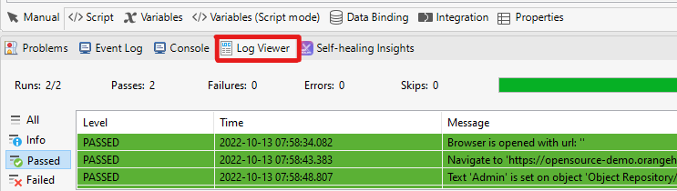

Dalam jendela log viewer kita dapat melihat tes yang dijalankan, tes yang lulus uji, kesalahan, error, dan test yang dilewati.

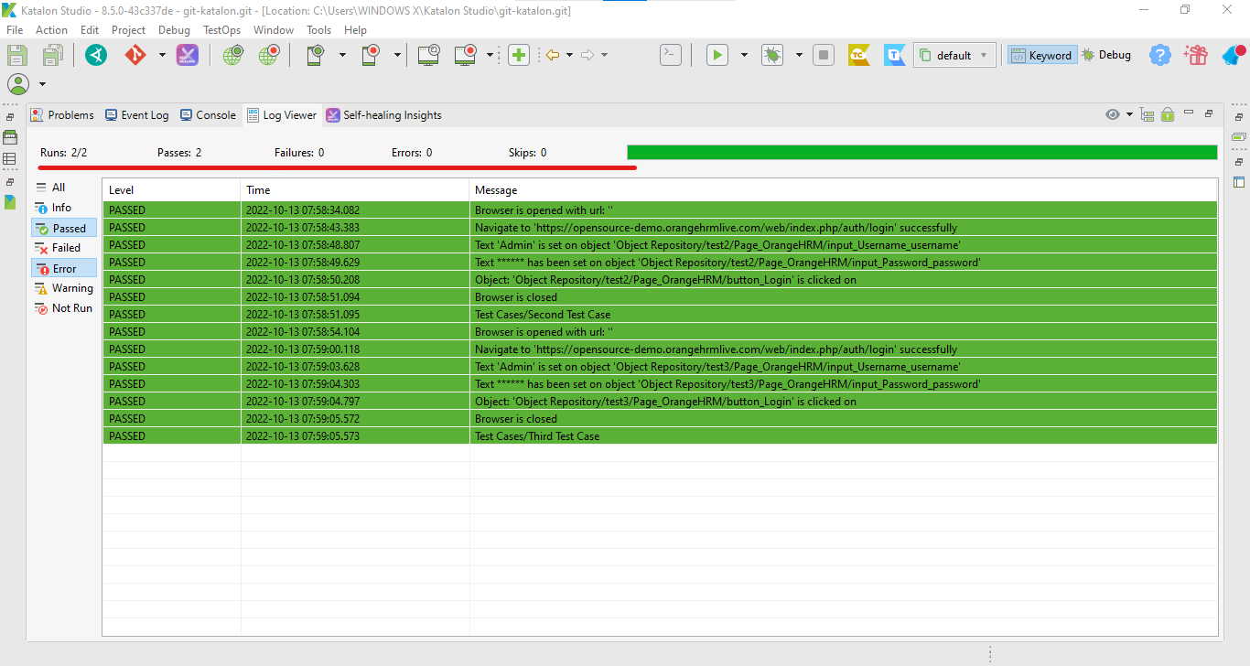

Jika ingin memfilter log berdasarkan hasil kita dapat menggunakan menu pada jendela log sebelah kiri

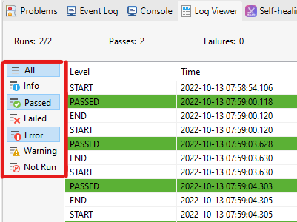

Katalon juga menyediakan tampilan hirarki yang didalamnya terdapat jendela log dan jendela detail dari setiap tahapan pengujian

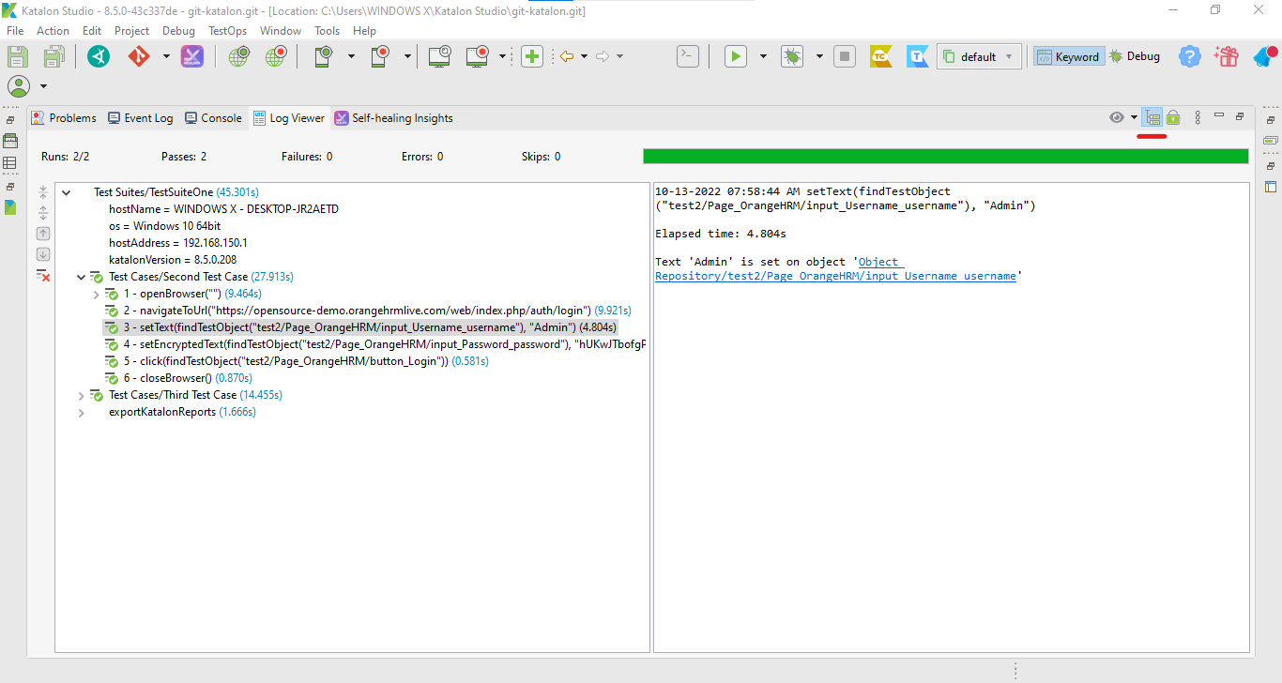

1. **Report**

Dalam katalon studio kita dapat mengatur format report yang digunakan untuk menyajikan report melalui menu project > setting > plugins > report

Ada tiga jenis format report yang disajikan yaitu html, csv, dan pdf.

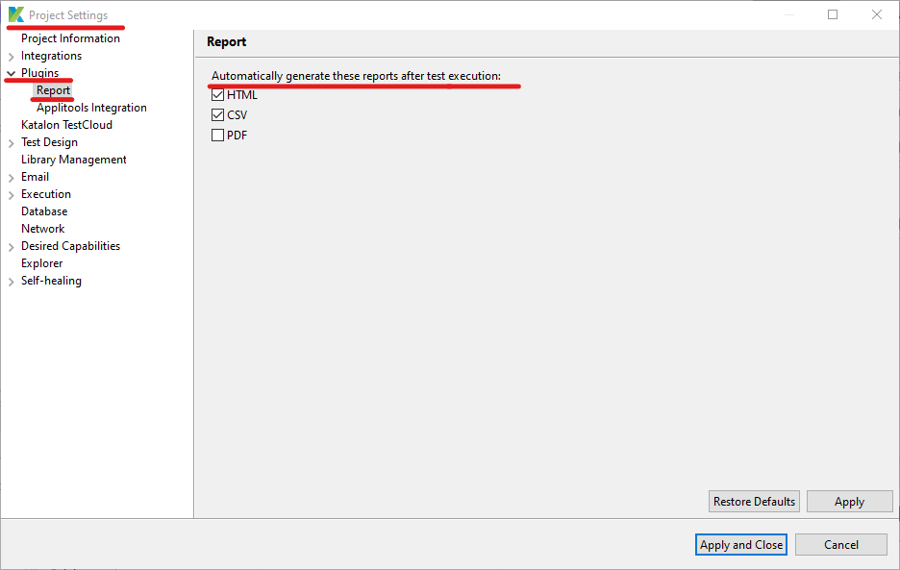

Untuk melihat report kita dapat menuju jendela explorer dan memilih menu report

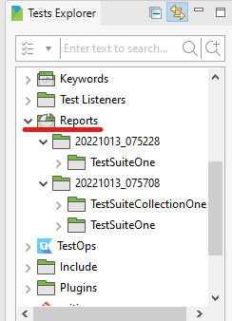

Report yang disajikan sesuai dengan jumlah eksekusi yang dilakukan terhadap test suite ataupun test suite collection. Penamaan report secara default diawali oleh tahun, bulan, dan tanggal atau sesuai dengan waktu eksekusi



Berikut ini adalah tampilan jendela report secara keseluruhan

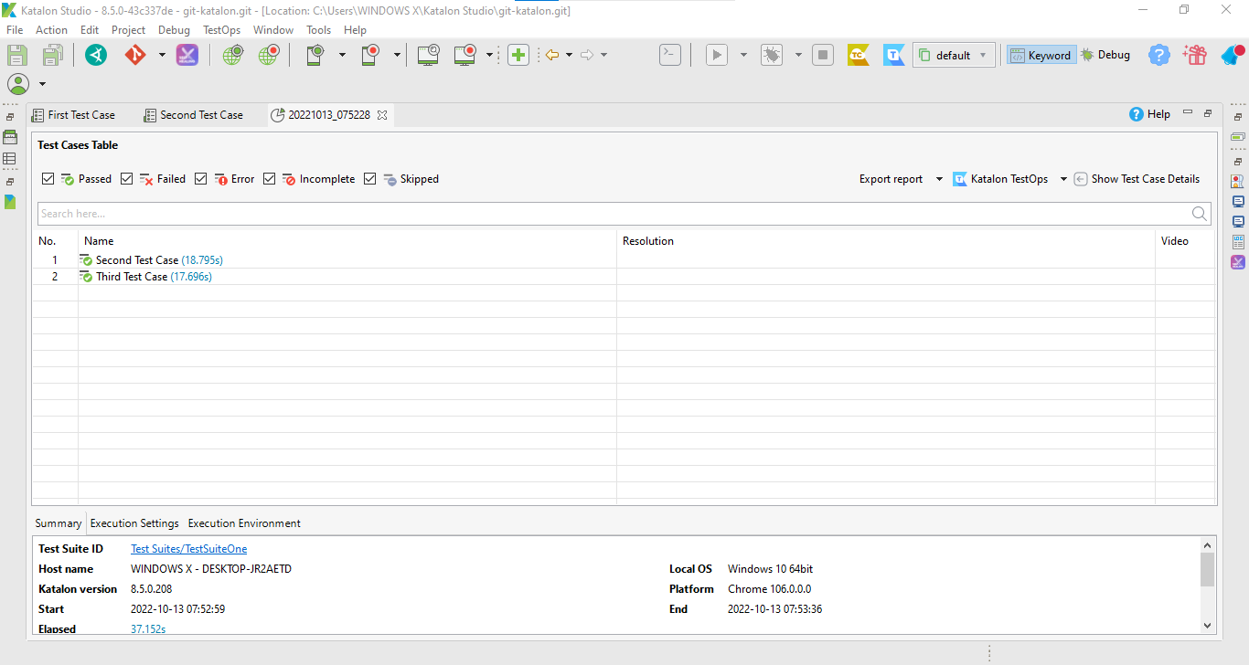

Terdapat test case table yang akan menampilkan test case yang diuji beserta dengan status kelulusan, kita juga dapat memfilter tampilan dengan menggunakan checkbox di bagian atas jendela test case table.

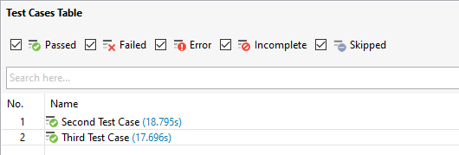

Di bagian bawah jendela report juga terdapat ringkasan pengujian yang terletak pada tab summary

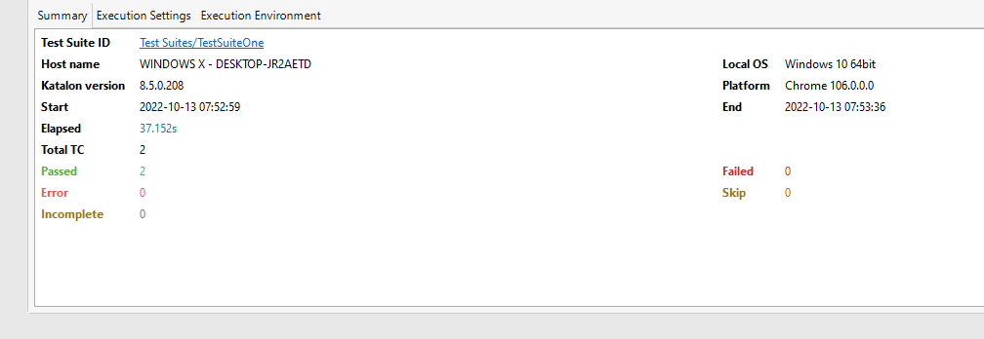

Kita juga dapat melihat seluruh setting saat eksekusi melalui tab Execution setting

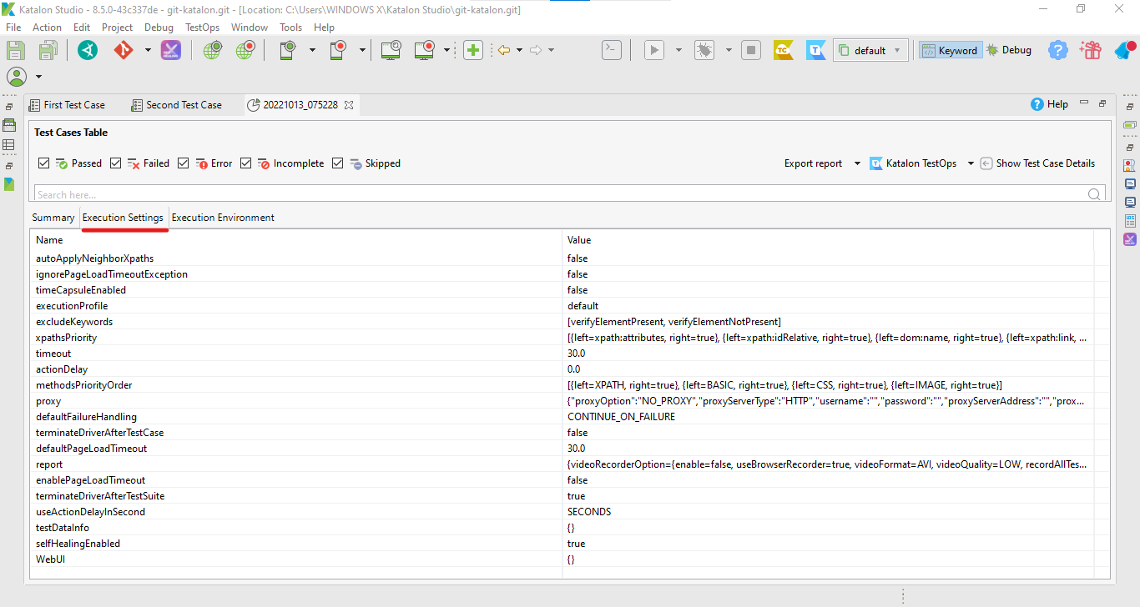

Kita juga dapat melihat lingkungan pengujian melalui tab Execution Environtment

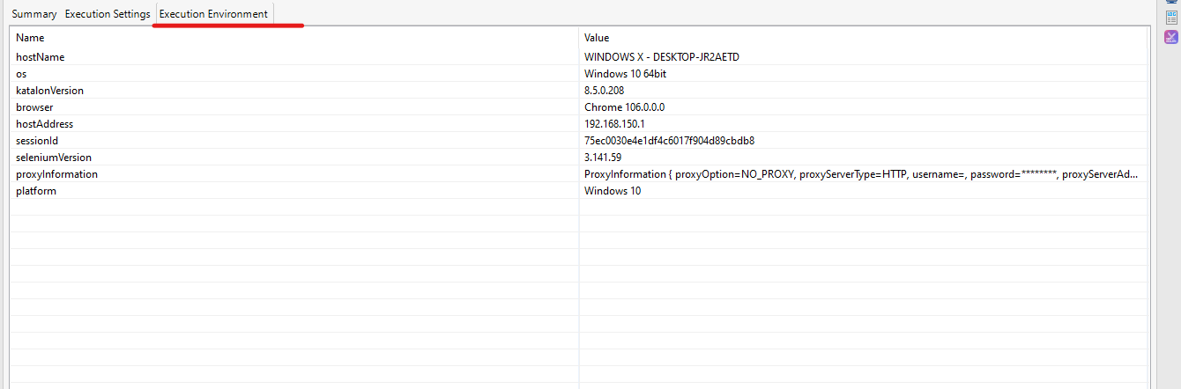

Untuk melihat tampilan detail dari pengujian kita dapat menggunakan menu test case detail



Berikut adalah tampilan dari detail setiap pengujian, yang didalamnya terdapat tahapan pengujian, deskripsi, dan waktu pengujian.

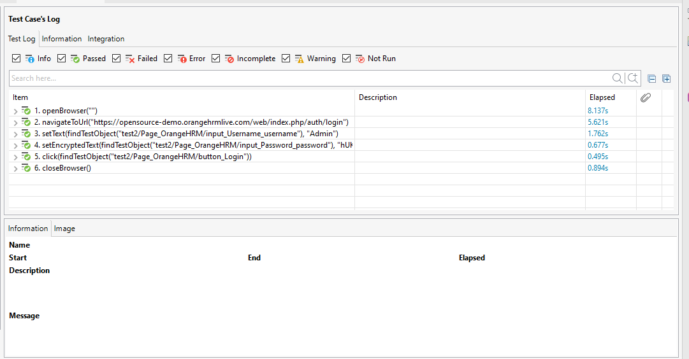

1. **BASIC REPORTS PLUGINS**
2. Pada tahapan sebelumnya kita sudah banyak membuat test case, test suit, maupun test suit collection pada katalon. Salah satunya test case seperti yang terlihat pada gambar di bawah ini.

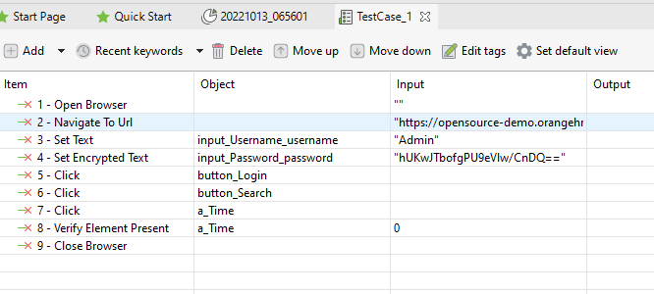

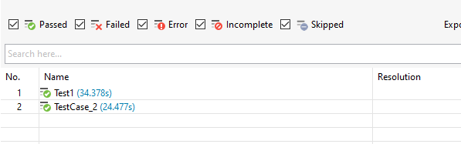

1. Sebelum kita mulai mengeksport laporan hasil pengujian dalam format HTML, CSV, atay PDF, terlebih dahulu kita melakukan setting pada menu projek, dimana untuk semua plugins report ceklis untuk semua format pilihan yang ada.

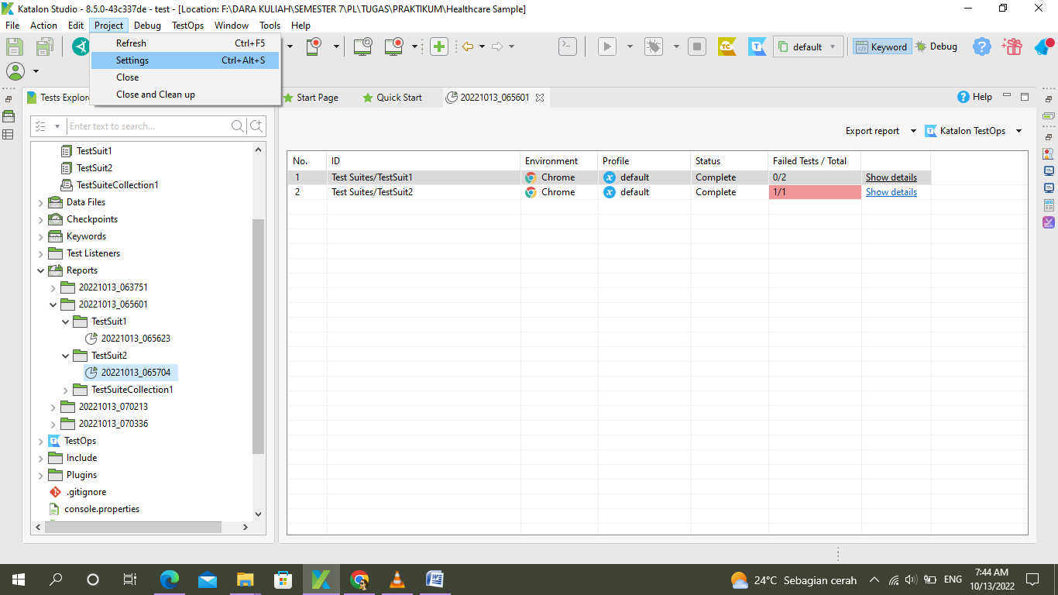

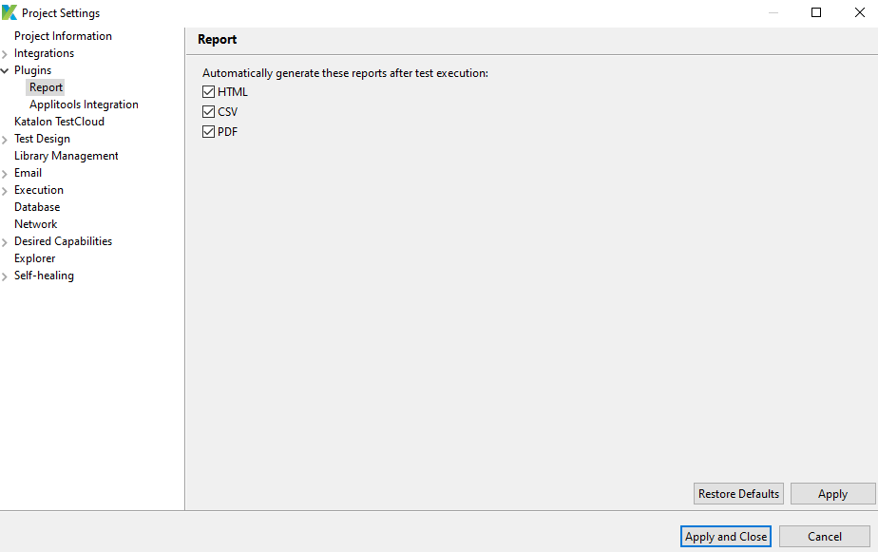

1. Setelah itu pada menu reports, dapat kita lihat berbagai pengujian yang telah kita buat. Untuk kasus ini kita melakukan export terhadap pengujian test case yang sudah dilakukan penambahan pada test suit1.

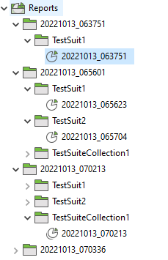

1. Untuk melihat hasil report dalam format HTML, klik kanan pada report kemudian pilih **open containing folder**.

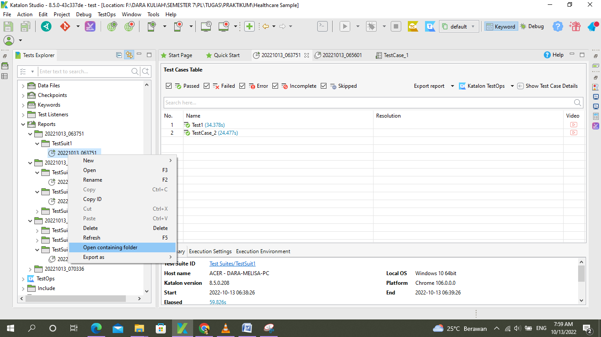

1. Selanjutnya user akan di arahkan ke halaman lokasi tempat penyimpanan folder.

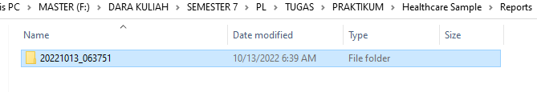

1. Ketika folder dibuka, user dapat melihat hasil report pengujian sudah ada dalam format HTML dan CSV, ini dapat terjadi karena sebelumnya kita telah melakukan setting terhadap report plugin untuk mengaktifkan ceklis terhadap berbagai pilihan format plugin yang tersedia.



1. Berikut report hasil pengujian dalam format HTML dan CSV.

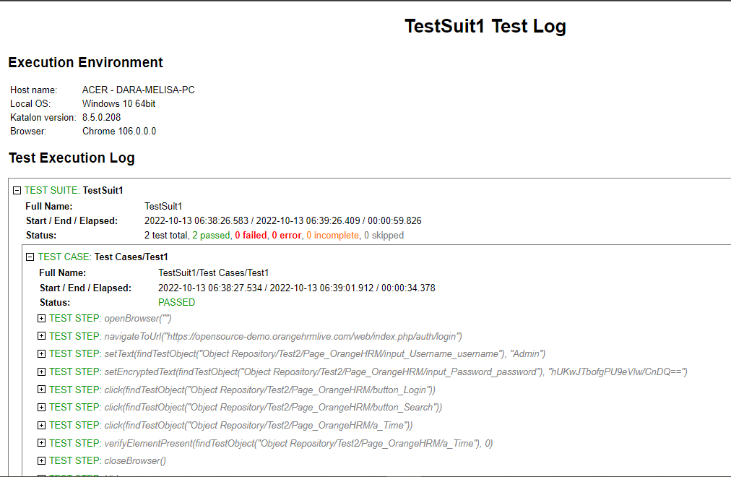

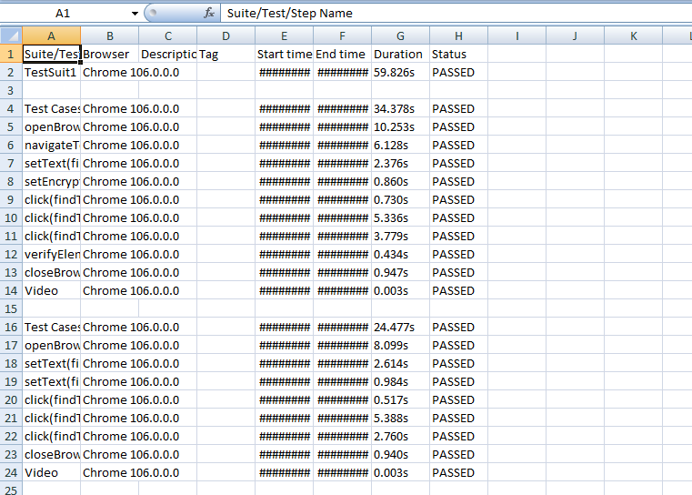

1. Untuk melihat report hasil pengujian dalam format PDF, anda bisa klik kanan pada report, kemudian pilih **exports as**, lalu pilih format pdf.

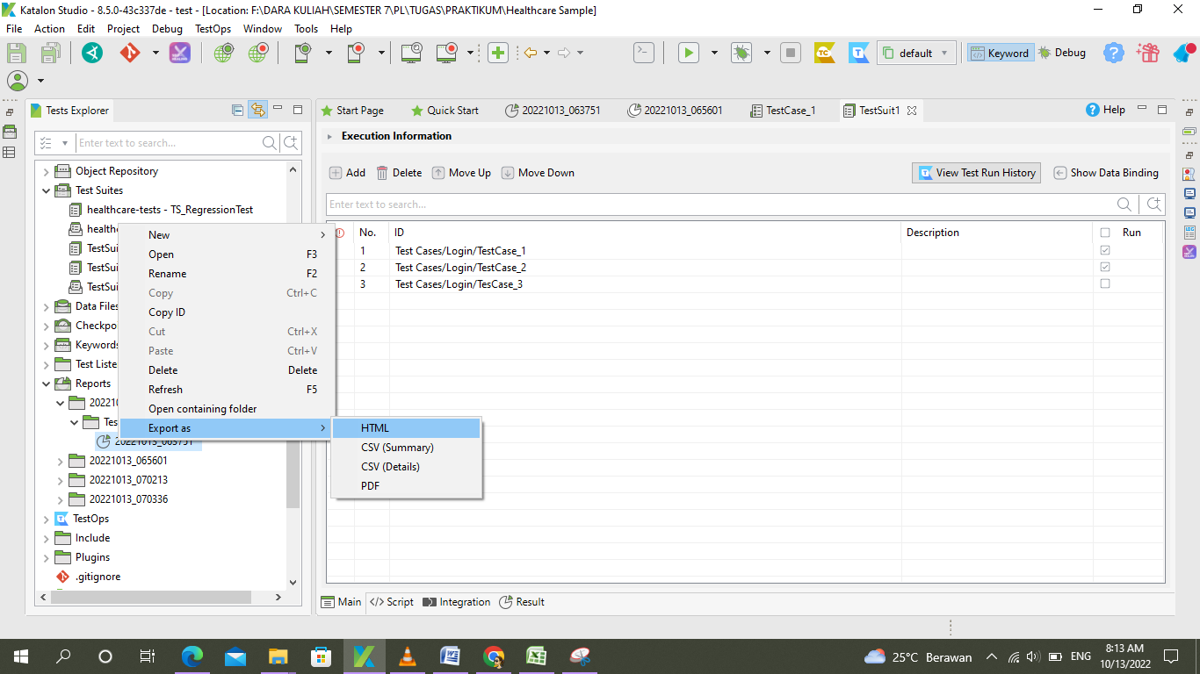

Pilih tempat penyimpanan file, kemudian save. Berikut reprt hasil pengujian dalam format PDF.

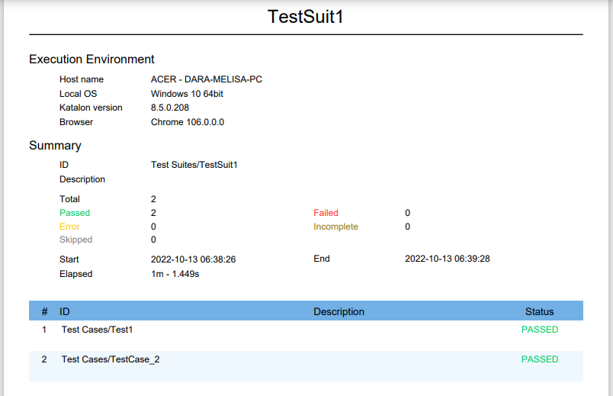

1. **HOW TO EMAIL RESULTS**

Setelah melakukan pengujian perangkat lunak, terkadang seorang dari tim ingin hasil pengujian tersebut dikirim ke email secara otomatis agar menghemat waktu dalam kolaborasi sesama tim. Adapun langkah-langkah yang diperlukan untuk mengirim hasil pengujian ke email sebagai berikut :

1. Bukan bagian Project>Settings>Email

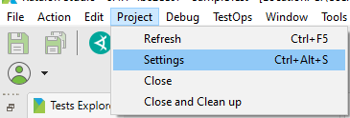

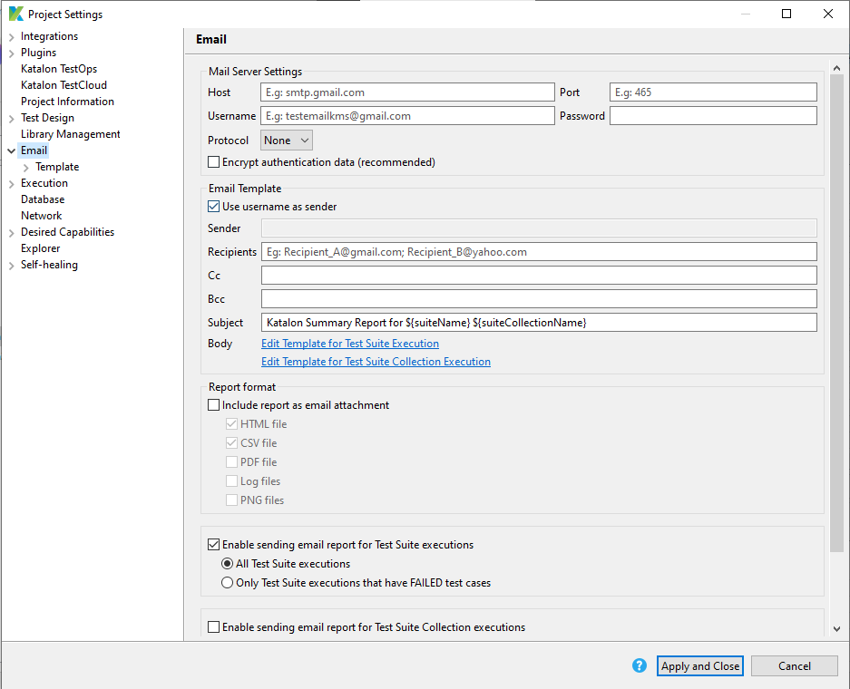

1. Sebelum mengisi kolom email, pahami dulu yang dimaksud dengan *Mail Server Settings*

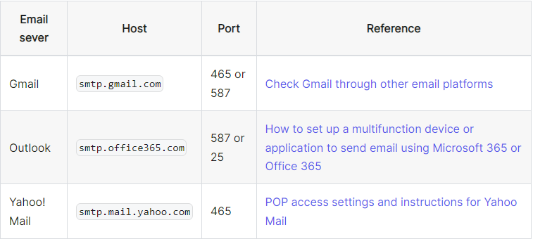

Sumber: <https://docs.katalon.com/docs/analyze/reports/manage-reports/share-test-reports-via-email-in-katalon-studio#ariaid-title1>

1. Setelah memahami isi dari *Mail Server Settings.* Selanjutnya isikan pada *email* seperti berikut ini, sesuaikan dengan email anda. Kemudian tekan *Send Test Email, email* akan dikirim kepada *email* yang terdapat pada kolom *Recipient*.

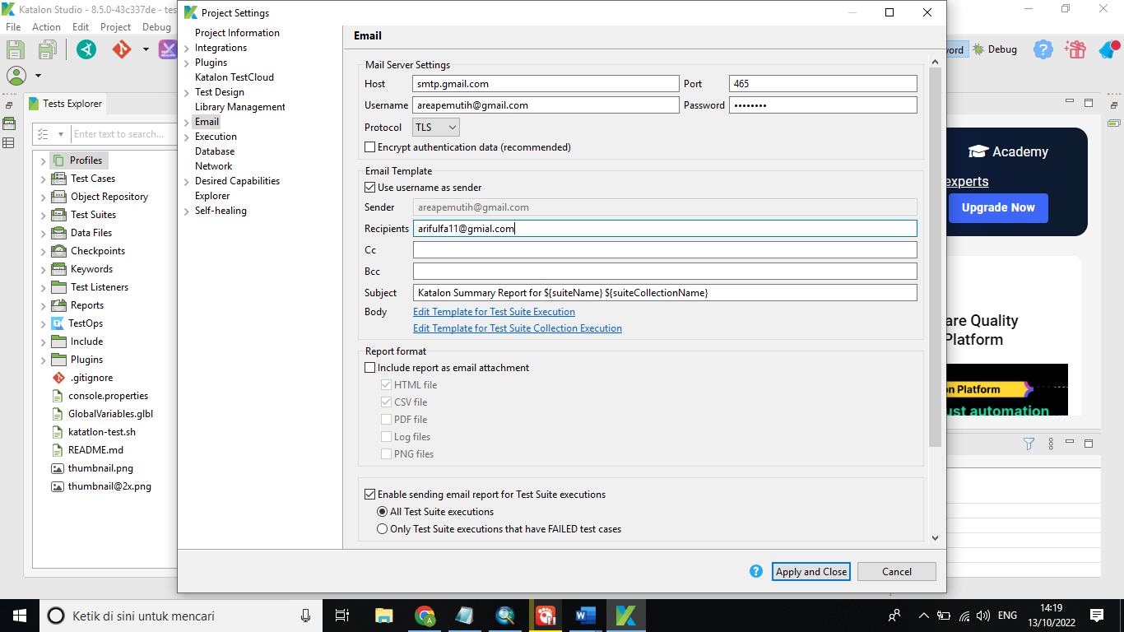

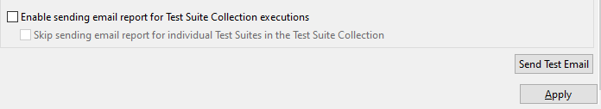

1. Tunggu proses berjalan, dan jika terjadi *error*, ikuti langkah selanjutnya

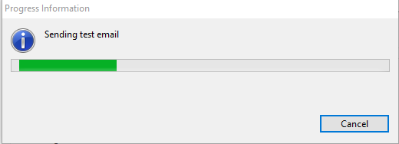

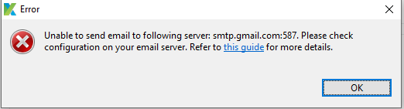

1. Adapun *error* terjadi dikarenakan kita menggunakan *protocol smtp* untuk mengirim *email*, dan *protocol* ini adalah sebuah *protocol* pihak ketiga. Oleh karena itu, untuk membuat *email* dapat terkirim dengan berhasil, lakukan langkah berikut untuk memberikan akses *email* kepada pihak ketiga dengan cara pilih akun gmail anda, kemudian pilih *Manage your Google Account*
2. Masuk ke bagian menu *Security*, kemudian *scroll* pada bagian *Signin in to Google*, pada bagian tersebut aktifkan *2-Step Verification* dengan cara menginput nomor *handphone* yang *valid*, setelah berhasil, maka akan terdapat menu *App passwords*, buka menu tersebut

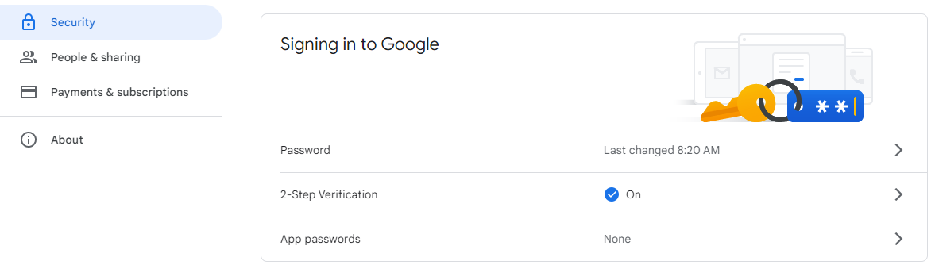

1. Pada bagian *Select App*, pilih *Other (Custom name)*

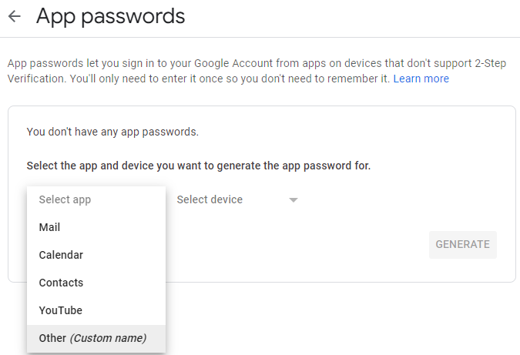

1. Isikan dengan Katalon Studio atau nama yang anda inginkan. Kemudian klik *Generate*

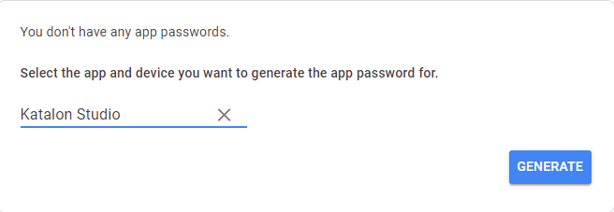

1. Kemudian anda akan diberikan *password* otomatis, kemudian klik *DONE*
2. Secara otomatis muncul daftar *App Password*

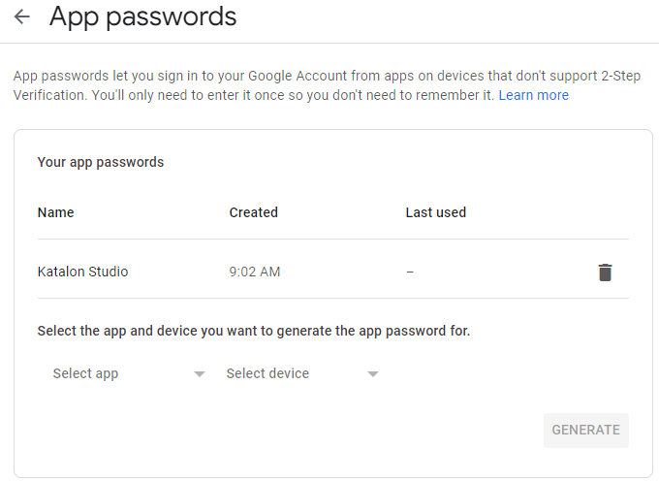

1. *Copy-*kan *password* sebelumnya, dan simpan pada bagian kolom *Password,* kemudian lakukan *Send Test Email* ulang.

Jika gagal menggunakan *port* dan *protocol* di atas, coba ganti ke *port* dan *protocol* seperti gambar di bawah

1. Maka *email* akan berhasil dikirimkan. Jika gagal, ganti *Port* yang lainnya

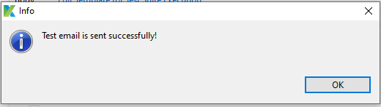

1. Jika tidak terdapat pada Kotak Masuk, kemungkinan akan dianggap sebagai *spam*
2. Langkah berikutnya, atur pada bagian *Report format* dengan berikut, dan klik *Apply* setelah melakukan konfigurasi

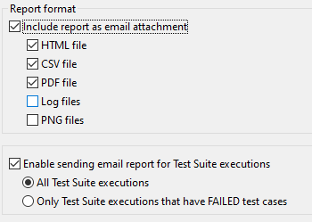

1. Adapun untuk mengubah *template* dari *email*, anda dapat melakukannya pada bagian Email>Template>Test Suite atau Test Suite Collection.

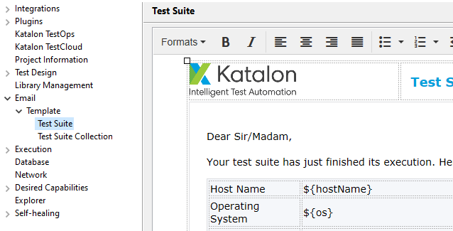

1. Setelah melakkan konfigurasi *email*, selanjutnya buka file *Test Suite* anda, lakukan *expand* terhadap *Execution Information*. Pada jendela tersebut terdapat informasi mengenail *Mail Recipients*. Masukkan daftar nama *email* yang akan menerima pemberitahuan mengenai tes yang dilakukan

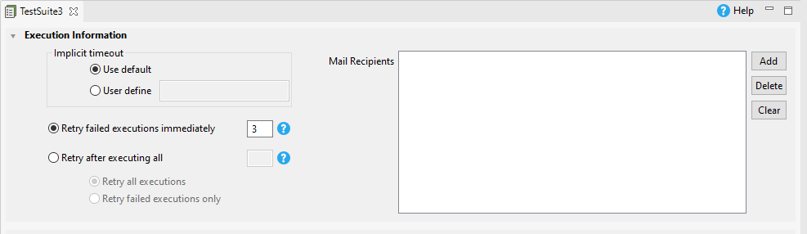

Jika sebelumnya anda mencentang bagian *include report as email attachment*, maka pada notifikasi *email* anda akan mendapat file berupa seperti .csv, .html, .pdf, dan lain sebagainya.

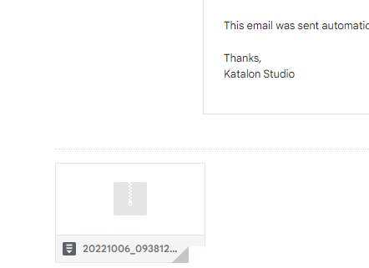

Setelah mempelajari modul ini, mahasiswa diharapkan sudah dapat melakukan pengujian beserta mengirim *email* hasil pengujian dengan berhasil.

1. **HOW TO USE KATALON ANALYTICS STEP BY STEP**

Pada modul ini kita akan mempelajari bagaimana cara menggunakan katalon analytics. Katalon analytic merupakan suatu proses yang berfungsi untuk melihat, menyimpan, dan menganalisis hasil atau laporan dari pengujian yang dilakukan pada katalon. Berikut ini merupakan tahapan menggunakan katalon analytics.

1. Langkah pertama yang kita lakukan adalah, kita bisa membuat projek baru untuk katalon. Projek baru dapat dibuat dengan masuk ke web katalon, kemudian klik setting, lalu pilih new projek, dan projek baru pun telah dibuat.

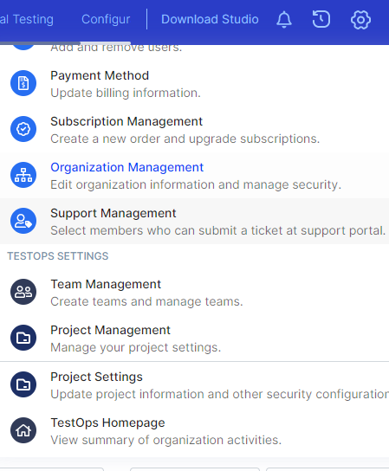

1. Selanjutnya, buka aplikasi katalon kemudian klik file lalu open projek. Masukkan username dan token dari akun github anda, lalu pada bagian projek pilih nama projek yang sudah dibuat pada web katalon analytics sebelumnya, pada kasus ini saya membuat projek dengan nama projek analytics. Pada proses ini kita sudah berhasil menghubungkan langsung test projek yang kita lakukan di aplikasi katalon ke web katalon analytics.

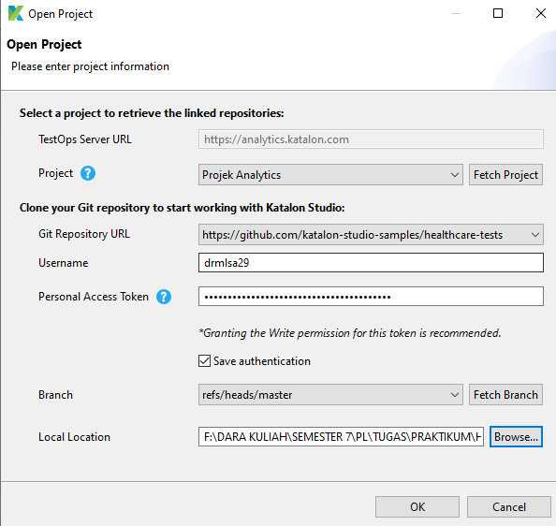

1. Jika kita lihat pada halaman test activities pada web katalon analytics, belum ada test activities apapun yang terekam karena memang belum ada pengujian yang dilakukan.

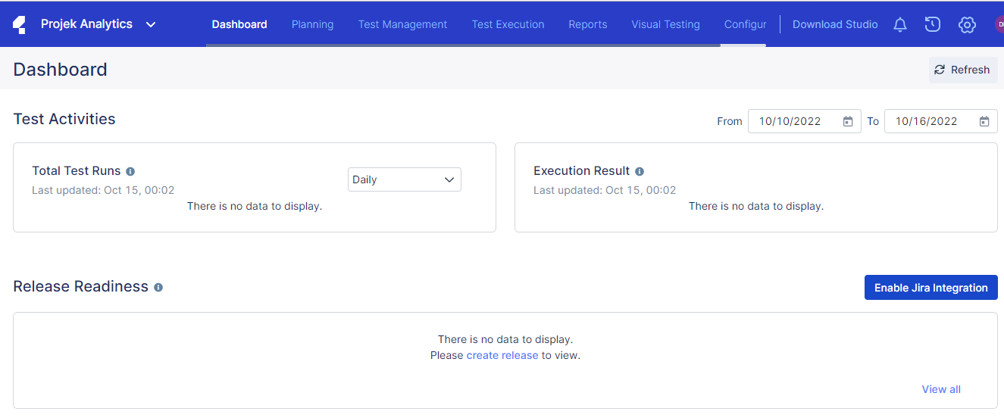

1. Selanjutnya kita akan menjalankan test suit sebagai bentuk percobaannya. Test suit ini merupakan test case yang sudah disedikan oleh katalon sebagi sampel pengujian. Untuk kasus ini saya memilih test case TR_RegressioonTest.

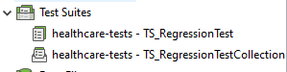

Seperti yang dapat dilihat pada gambar di bawah ini, pada test suit tersebut sudah ditambahkan beberapa test case.

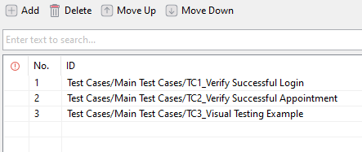

1. Jalankan test suit dengan bwowser pilihan anda, dan tunggu sampai proses eksekusi selesai. Berikut ini gambar tampilan test suit yang sedang dieksekusi.

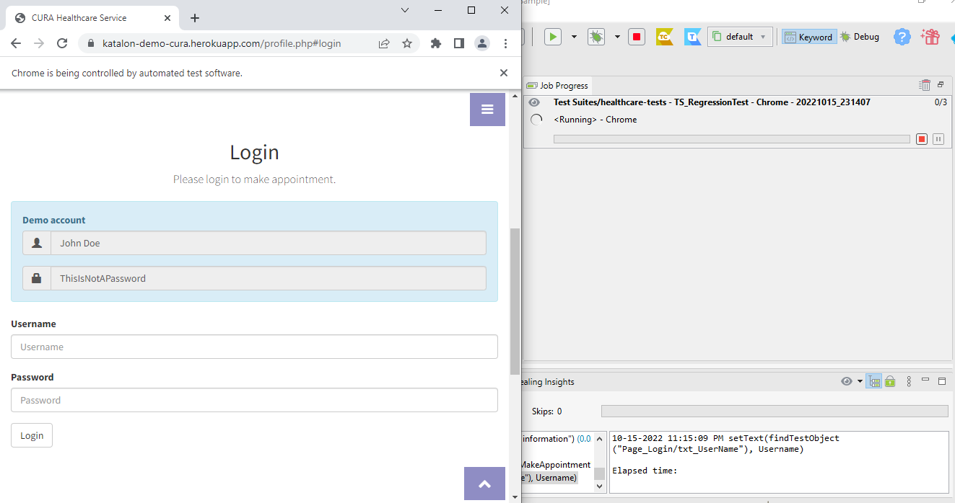

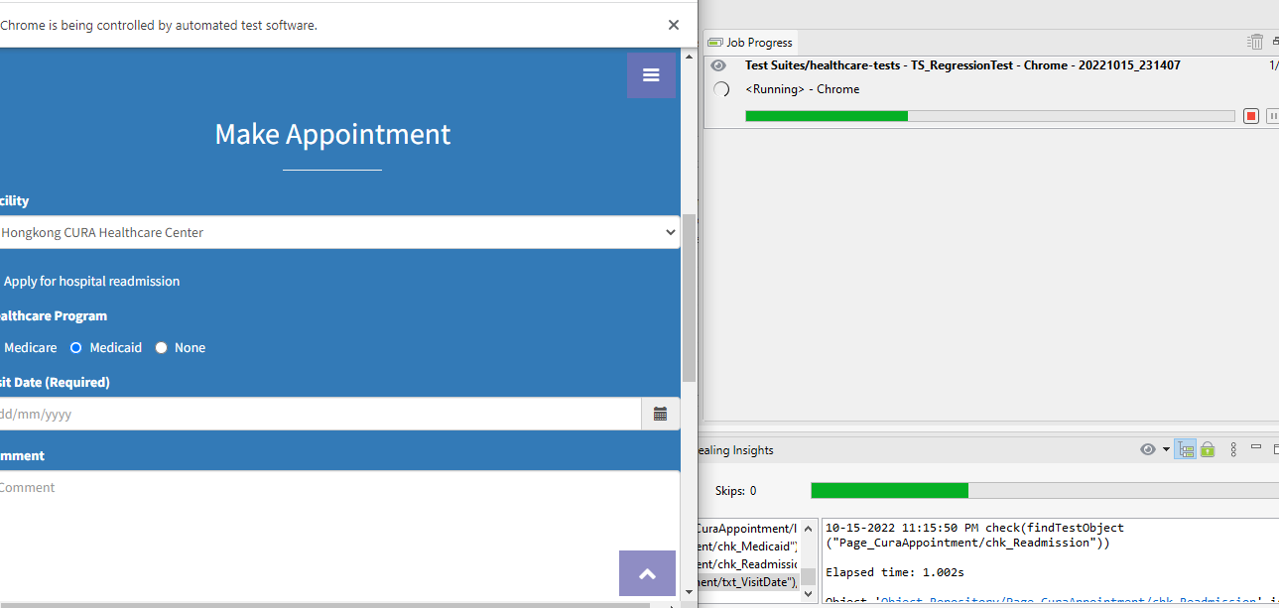

1. Setelah proses eksekusi selesai, kita bisa melihat hasil report pengujian pada web alytics katalon. Terlihat pada test activities sudah ada 1 proses pengujian yang sudah silakukan.

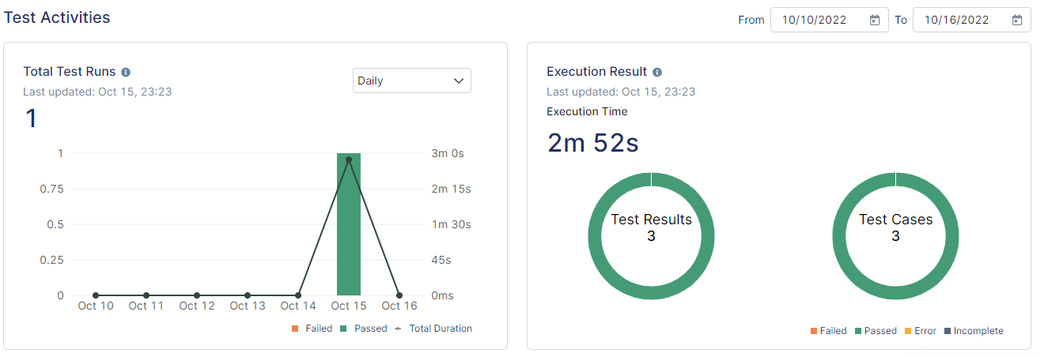

Dapat dilihat seperti pada gambar di atas, hasil detail report menunjukkan 1 passed, dan 0 error untuk pengujian yang dilakukan.

**MODUL 9**

**API TESTING**

* 1. **HOW TO DO API TESTING WITH KATALON**

Katalon juga dapat digunakan sebagai aplikasi untuk melakukan pengujian terhadap API. Berikut langkah-langkah yang dapat dilakukan dalam menguji API pada katalon.

1. Buka project pada katalon, pada bagian Test Explorer klik kanan pada folder Object Respository untuk membuat folder baru.

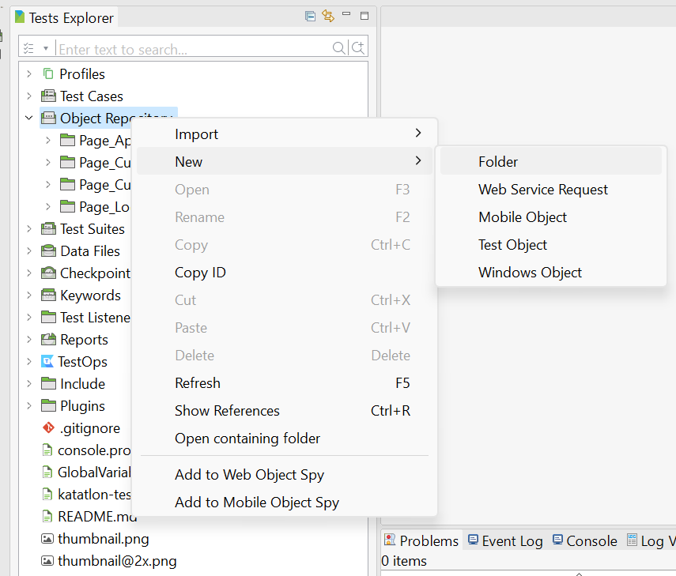

1. Setelah folder berhasil dibuat klik kanan, pilih web service Request

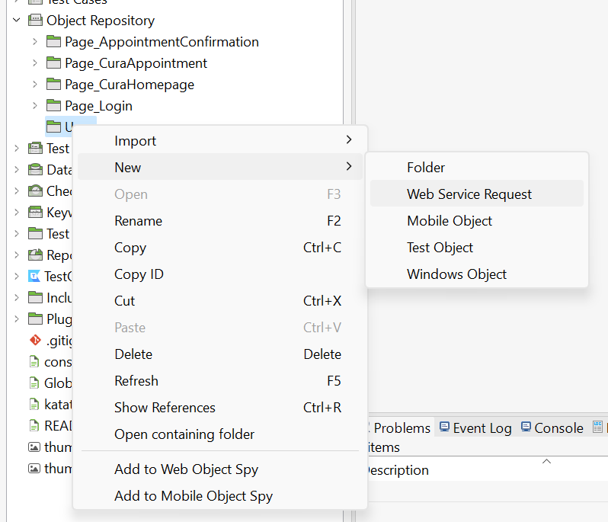

1. Kemudian isikan name untuk file yang akan dibuat, pilih RESTful sebagai request type, dan masukkan URL API, klik Ok.

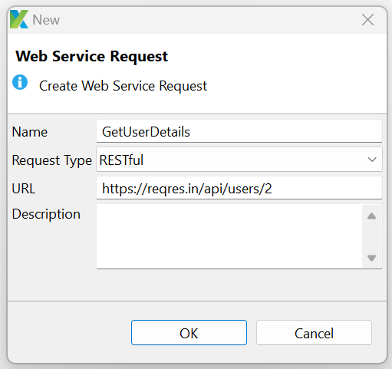

1. URL API tersebut jika dibuka melalui web akan tampil seperti berikut

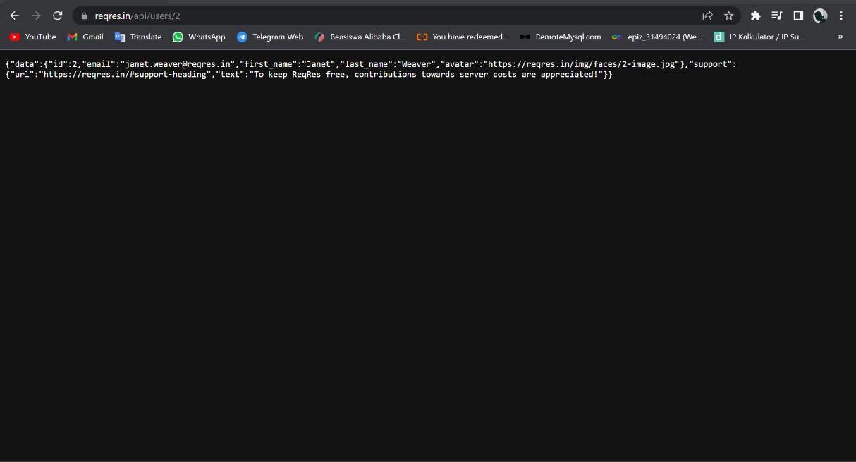

1. Berikut tampilan file yang dibuat, selanjutnya klik icon play.

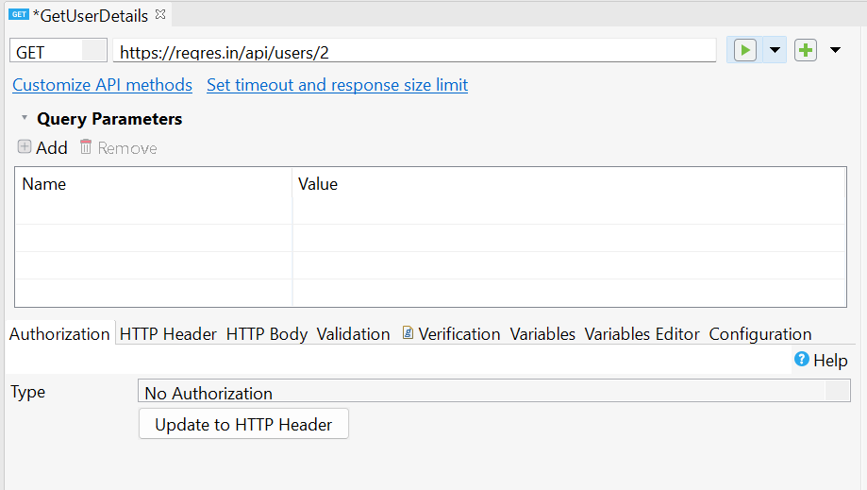

1. Berikut tampilaan hasilnya, yaitu GET user dengan id 2 berhasil dilakukan, ditandai dari Responsenya yaitu status 200 OK

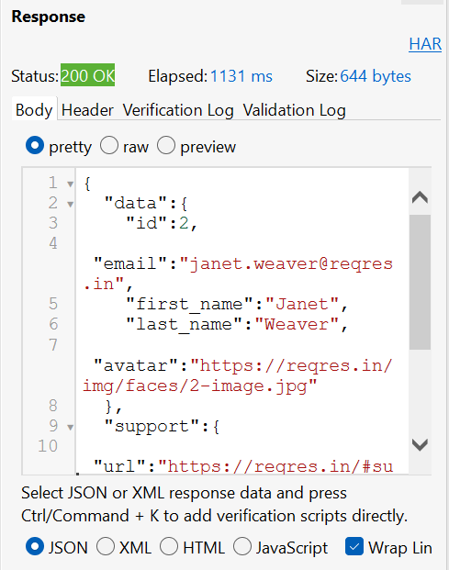

1. Selanjutnya buat folder baru dengan nama “CountryInfoService” pada Object Repository

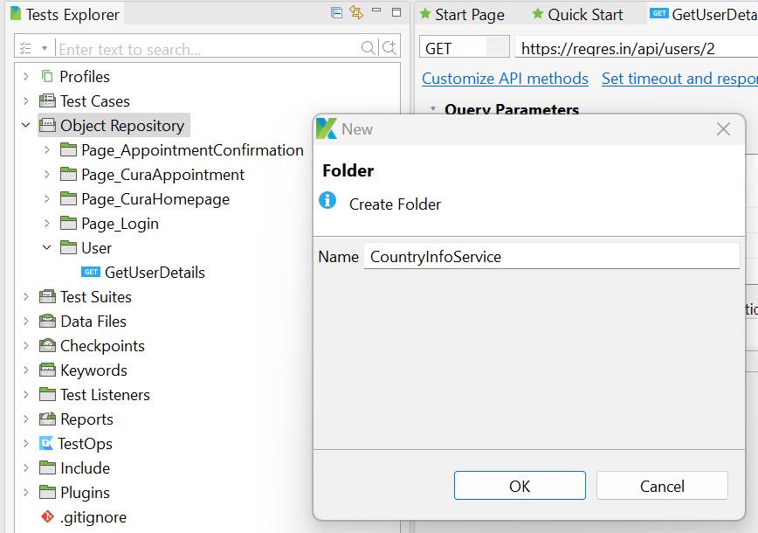

1. Klik kanan pada folder “CountryInfoService”, pilih new dan klik Web Service Request

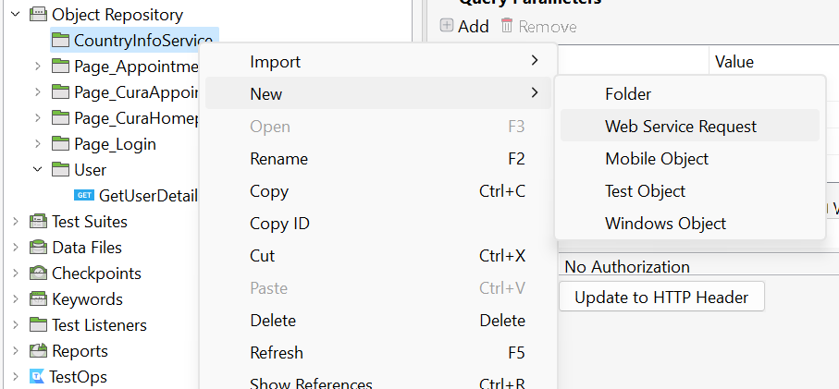

1. Kemudian isikan name sebagai berikut, pilih SOAP sebagai Request Type dan tempelkan url berikut.

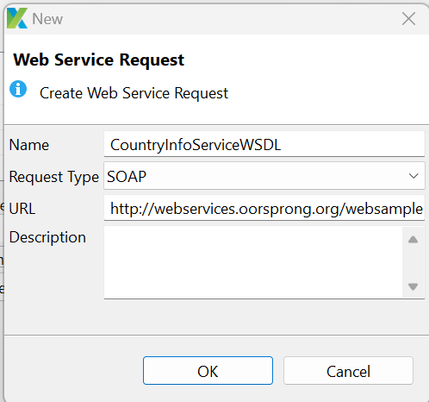

1. Untuk mendapatkan URL diatas dapat di searching di google, buka website berikut.

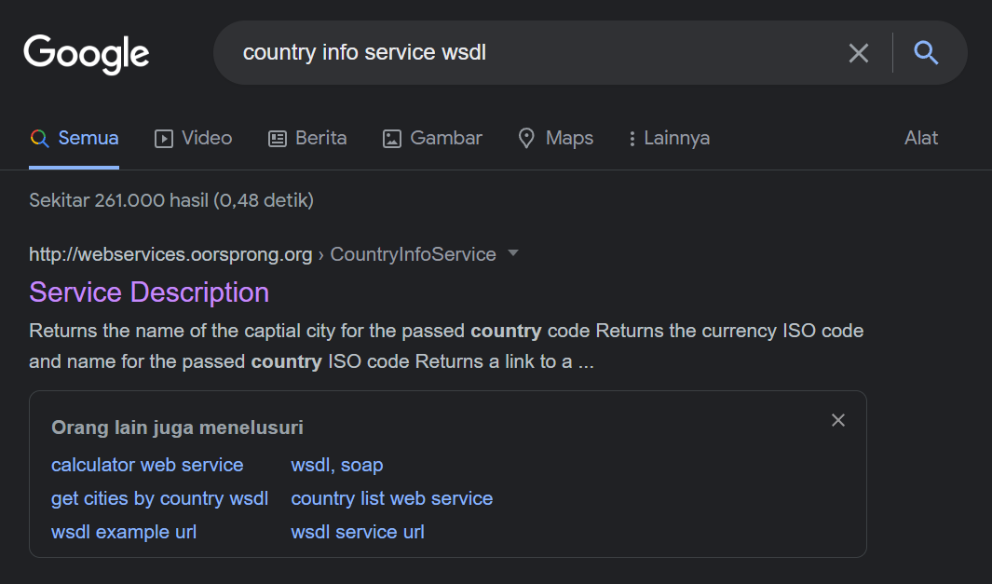

1. Berikut tampilan website, lalu copy link addressnya.

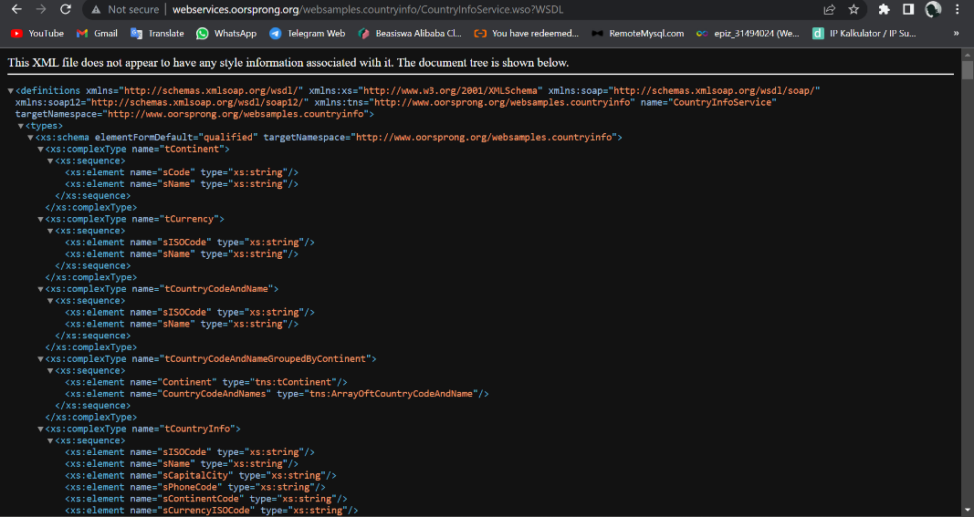

1. Berikut Tampilan File yang telah kita buat, klik “Load Service Function”.

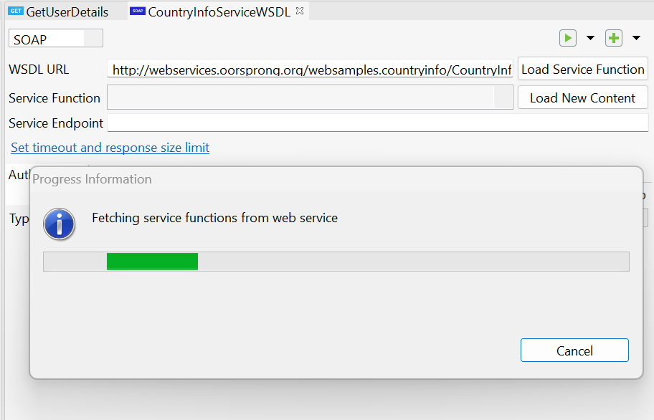

1. Pada Service Function pilih “ListOfCountryNamesByCode”

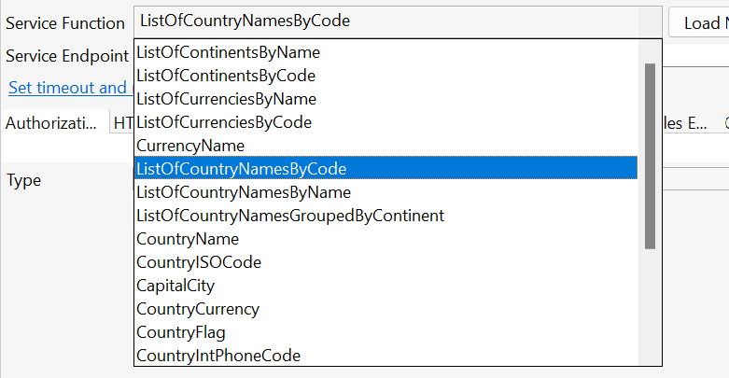

1. Langkah selanjutnya pada Test Explorer, buat folder “User” didalam Test Case

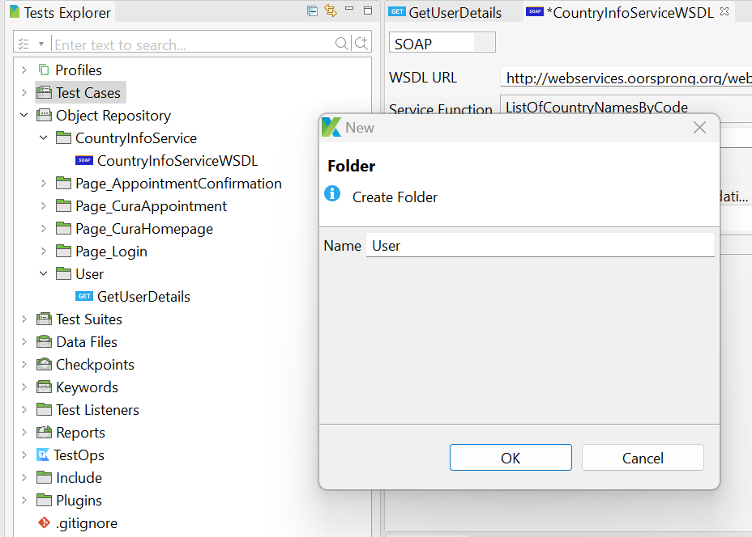

1. Pada folder “User” klik kanan pilih New dan klik Test Case

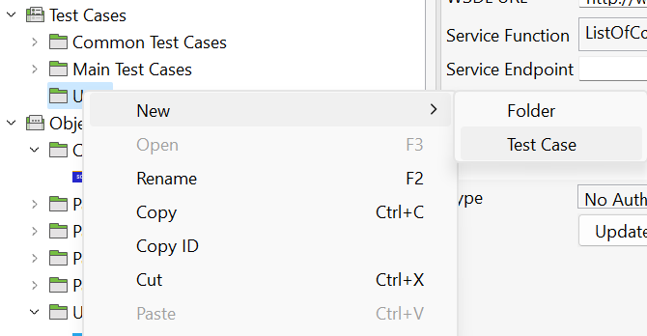

1. Isikan form seperti berikut, klik Ok

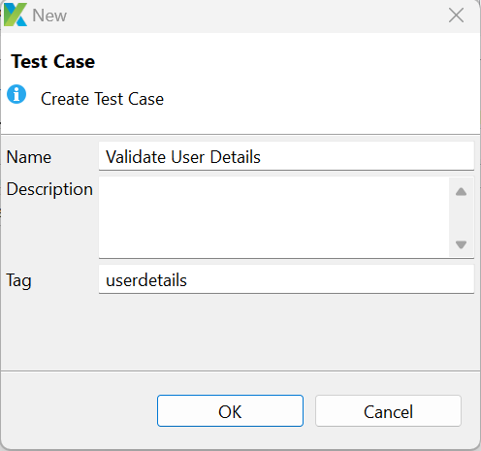

1. Selanjutnya klik dropdown Add pilih Web Service Keyword

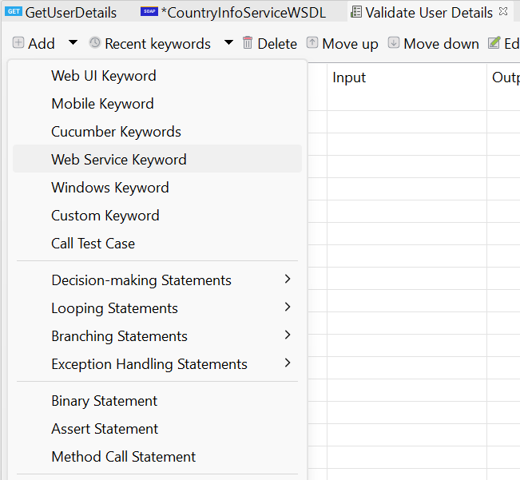

1. Gantikan Namanya menjadi “Send Request”

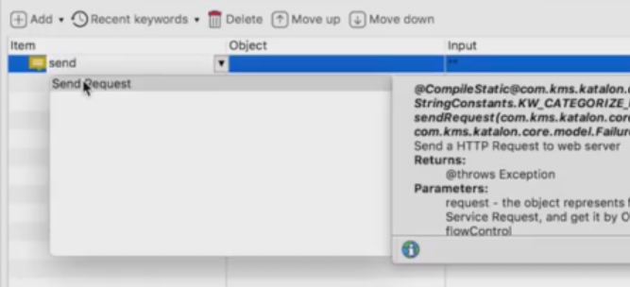

1. Pada Object yang berisi null, klik lalu pilih “GetUserDetails”

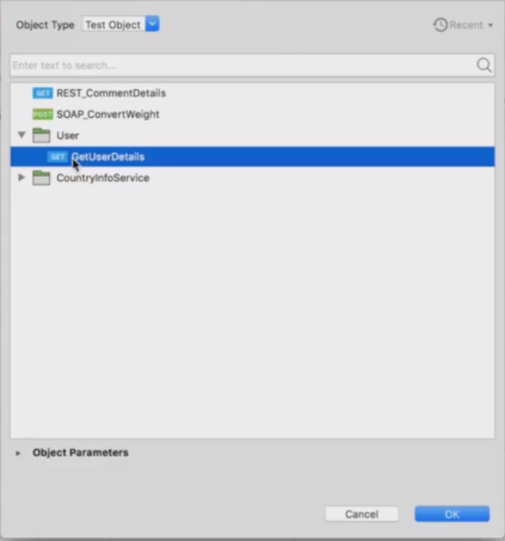

1. Pada Output isikan “response”



1. Tambahkan “Verify Response Status Code”

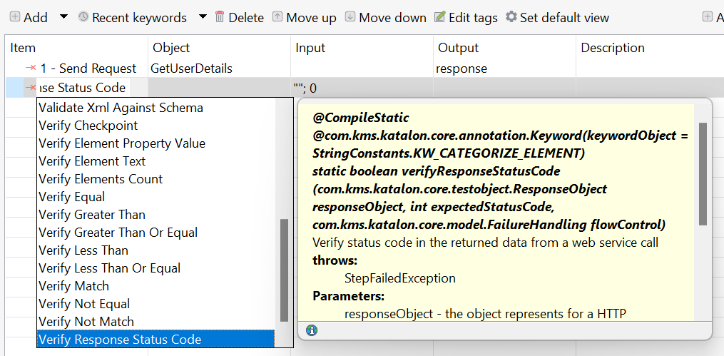

1. Ubah input dari “Verify Response Status Code” seperti berikut

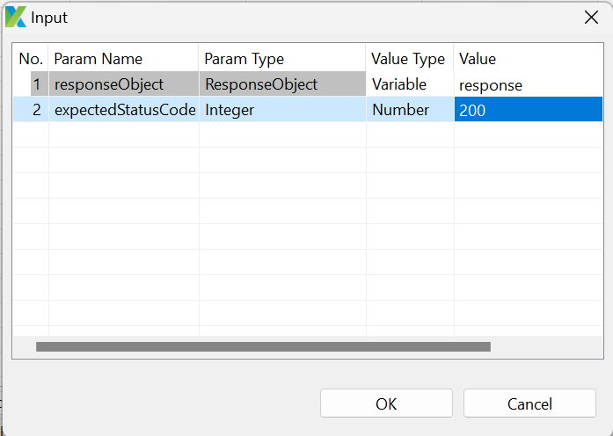

1. Kemudian tambahkan “Verify Element Property Value”

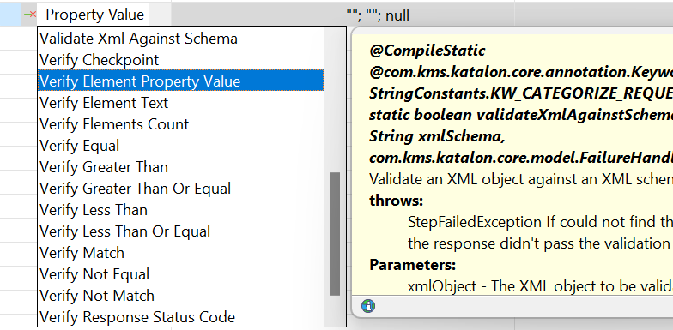

1. Ubah input dari “Verify Element Property Value” seperti berikut

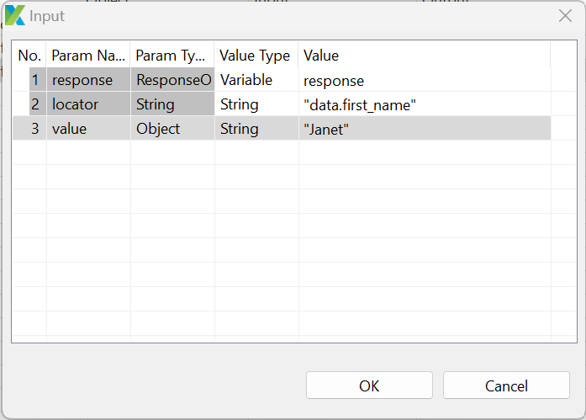

1. Sehingga menjadi seperti berikut, selanjutnya klik icon play

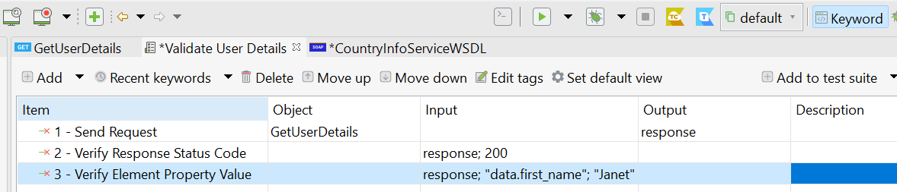

1. Berikut hasilnya, dapat dilihat lewat Log Viewer, hasilnya tidak ada errornya

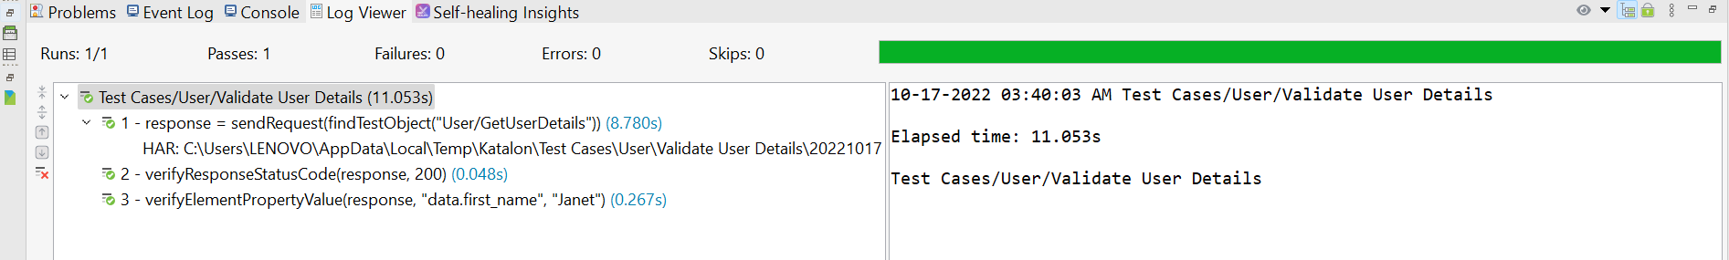

1. Namu Ketika kita ganti inputan pada “Verify Element Property Value” seperti berikut

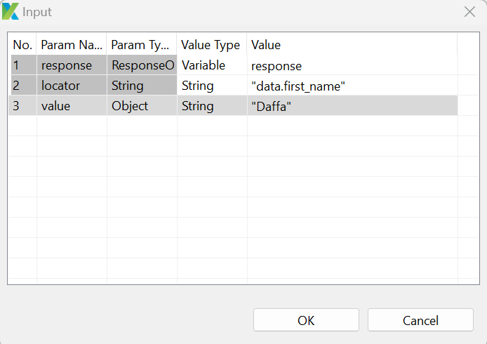

1. Maka hasilnya akan error, seperti berikut

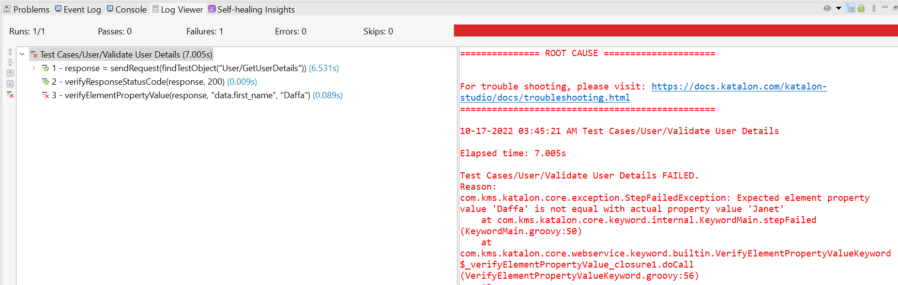

1. Penyebab Error dikarenakan pada Object Respository terdapat folder User yang didalamnya memiliki file GetUserDetails yang berisi sebagai berikut. Oleh karena itu inputan pada “Verify Element Property Value” hanya menerima “Janet” sebagai string selain itu akan error.

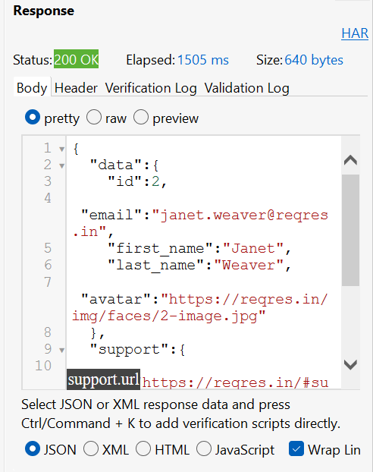

1. Buatkan test suite didalam folder UserTestSuite berikan nam “UserValidation”

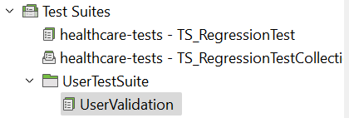

1. Berikut tampilannya, klik add

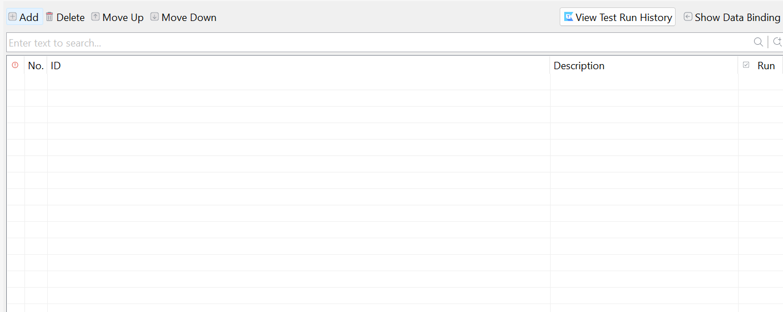

1. Centang Validate User Details

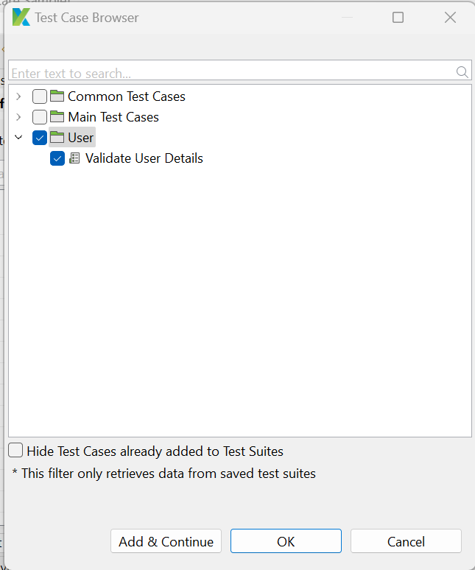

1. Berikut setelah di add, klik icon play

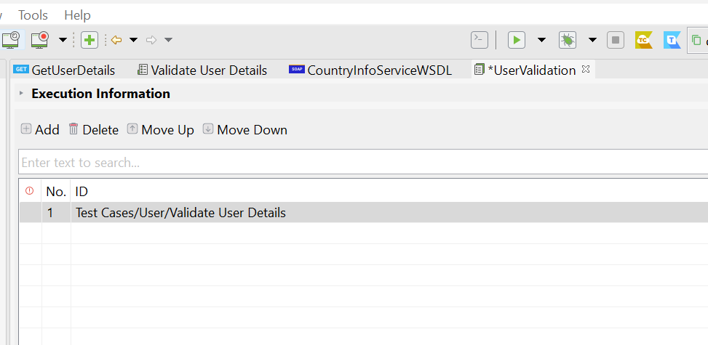

1. Berikut hasil dari Log Viewer

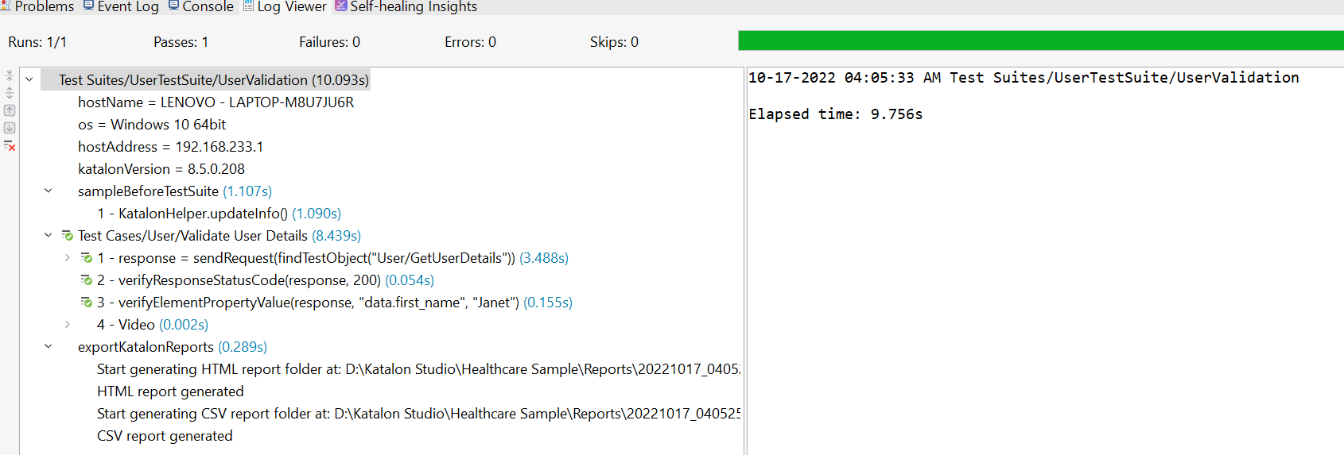

1. Selanjutnya kita buka Reports untuk melihat hasil pengujian

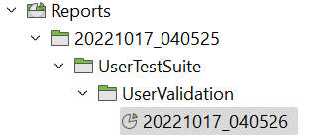

1. Berikut hasil report dari pengujian file json yang telah dilakukan

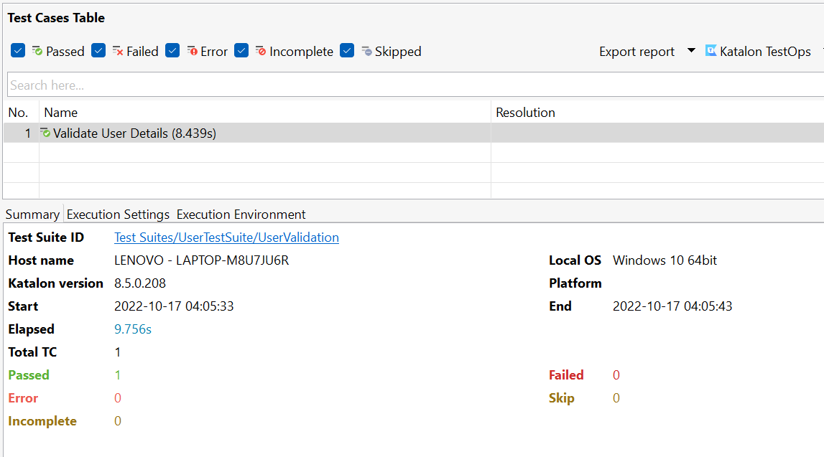

1. **API CHAINING | SOAP-XML | HOW TO SEND VALUE FROM ONE API TO OTHER**

Katalon juga dapat melakukan chaining API. Chaining API adalah suatu proses untuk mengekstrak nilai dari respon suatu API dan memberikan nilai ke permintaan API berikutnya. Pada tahapan ini kita akan melakukan chaining API pada API SOAP yang memiliki respon XML. Berikut tahapannya.

1. Cari satu contoh SOAP API, seperti gambar di bawah ini.

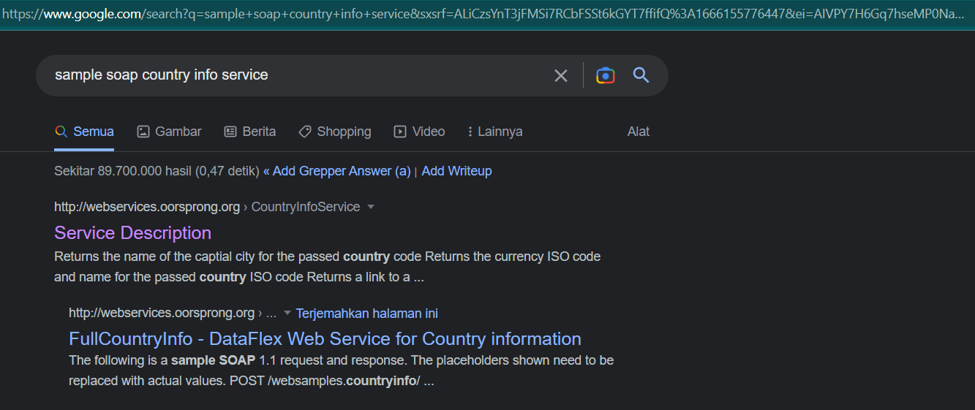

1. Berikut merupakan contoh script soap api dalam format xml.

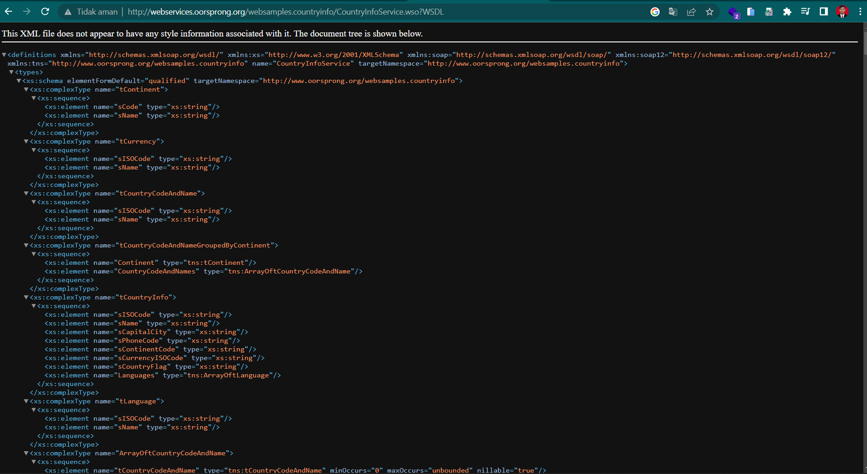

1. Selanjutnya buat 1 folder baru.

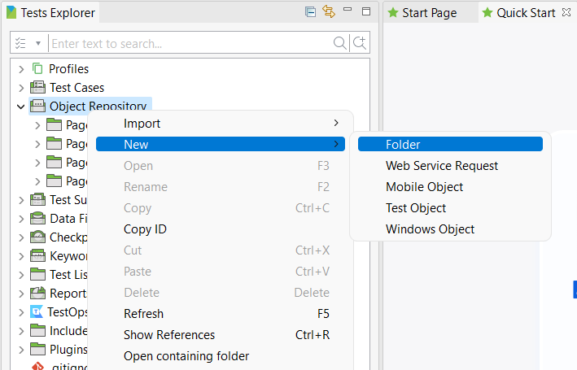

1. Kemudian, beri nama Countrinfoservices, lalu klik ok.

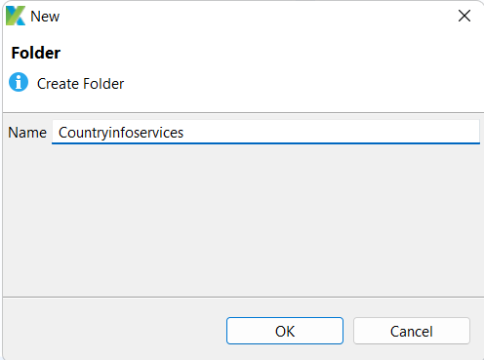

1. Pada folder Countrinfoservice, buat 1 web service request.

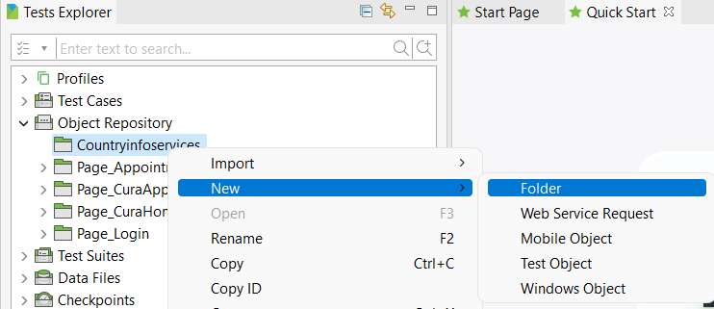

1. Karena kita akan mengambil beberapa permintaan dari script xml tadi, maka tambahkan extansi wizdler pada chrome. Extansi ini berguna untuk melewati dokumen vestal seperti forma, sehingga permintaan yang di request tadi dapat diterima.

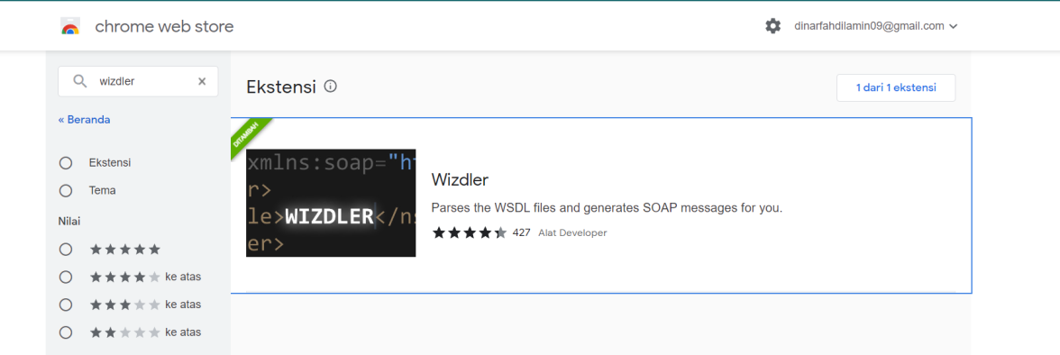

1. Jika extensi sudah ditambahkan, maka akan muncul ikon seperti gambar dibawah ini.

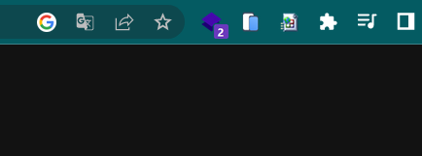

1. Berikut ini merupakan list request yang tersedia.

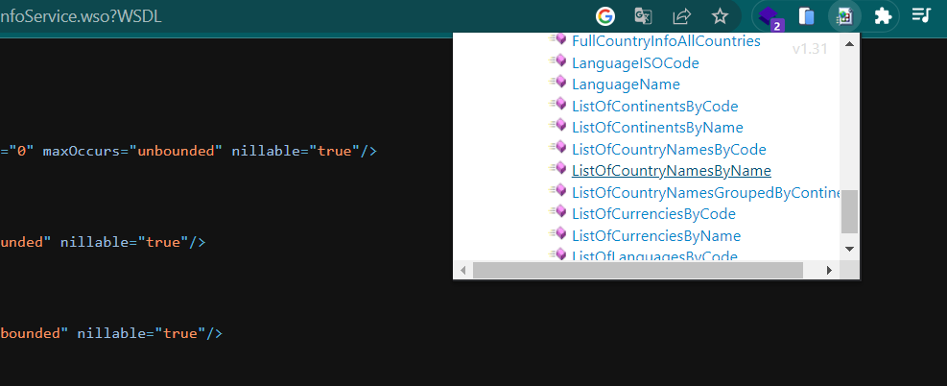

1. Selanjutnya kita akan mengambil request dari ListOfCountriNamesByName, berikut tampilannya.

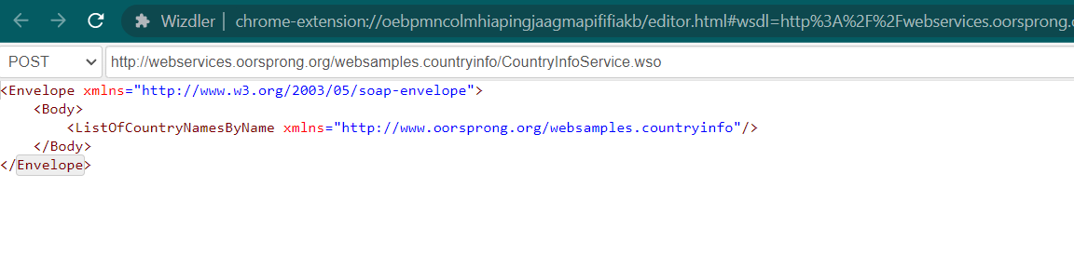

1. Buat web service request dengan nama ListCountries, dengan pilihan requestType adalah SOAP, dan masukan URL dari sample SOAP API tadi.

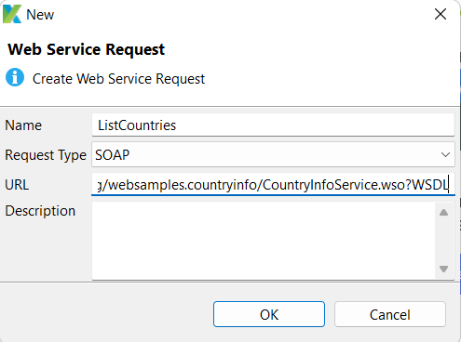

1. Dapat kita lihat web service request sudah terbentuk.

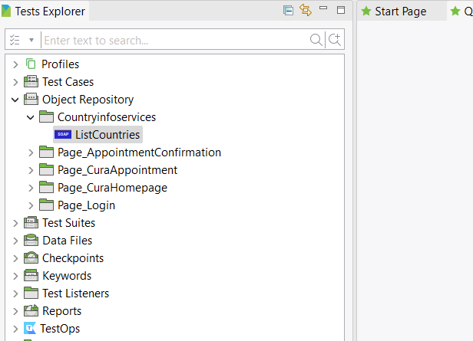

1. Masukkan service function, sebelumnya klik load service function terlebih dahulu untuk melakukan pencarian terhadap service function yang tersedia.

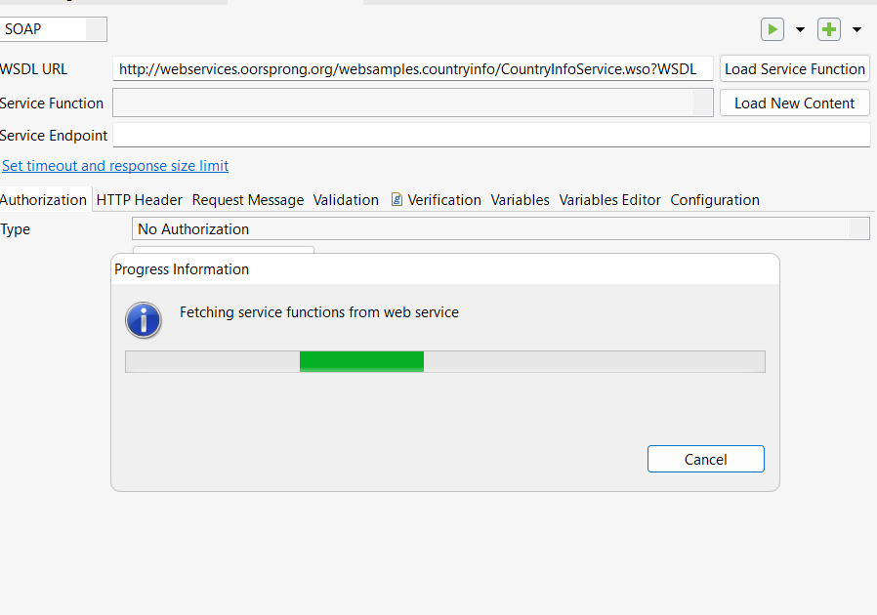

1. Pilih ListOfCountriNamesByName untuk service functionnya.

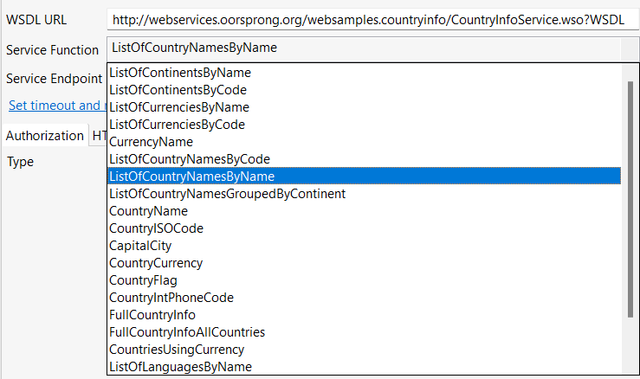

1. Kemudian pada request message copi script yang ada pada url ListOfCountriNamesByName tadi.

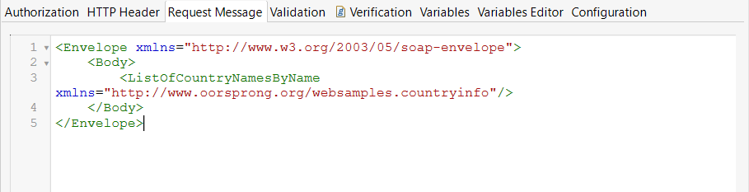

1. Kemudian save script.

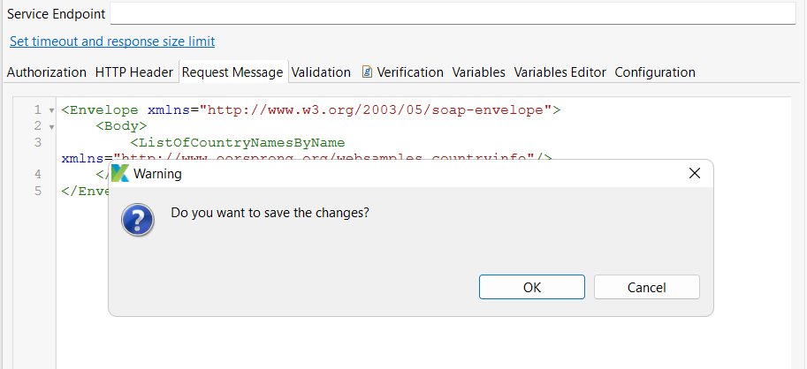

1. Selanjutnya jalankan script untuk melakukan request/permintaan.

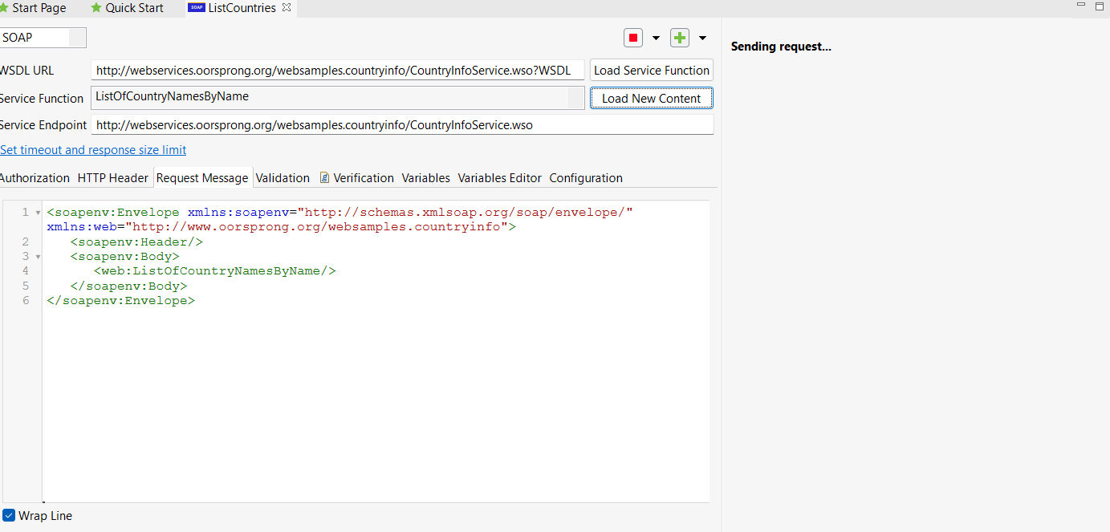

1. Berikut ini hasil dari request yang diberikan, dimana berisi list nama-nama dari berbagai negara.

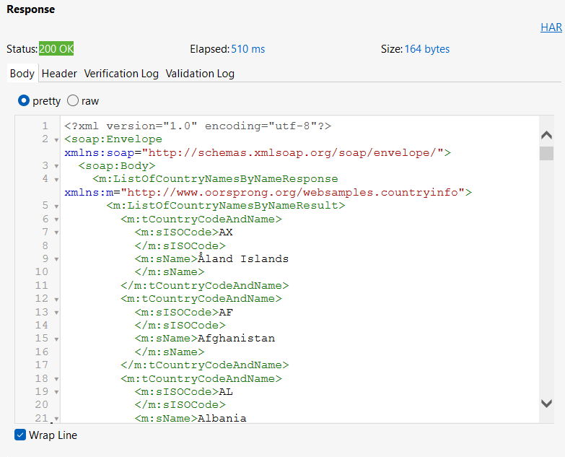

1. Buat web service request lainnya.

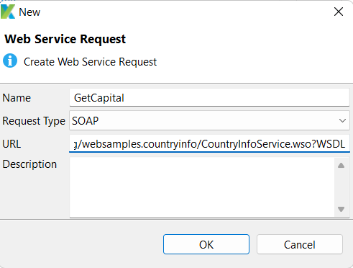

1. Pilih server functio nya CapitalCity.

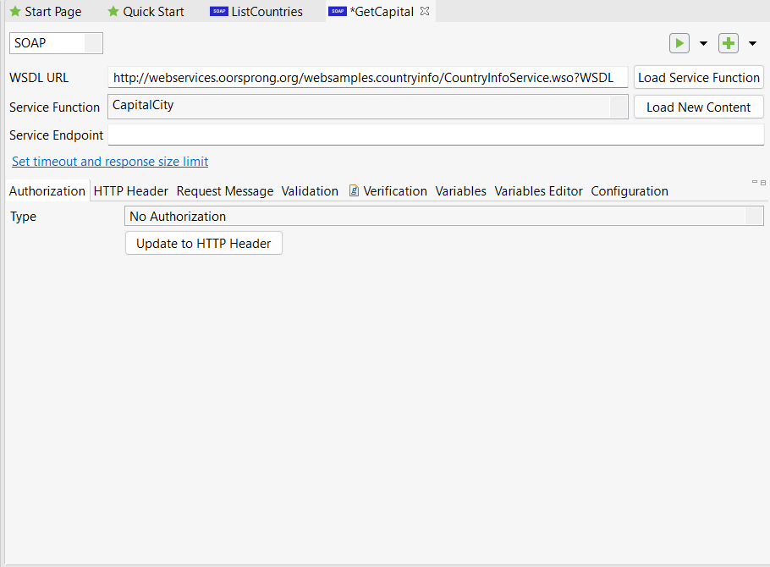

1. Pada extansi wizdler, pilih CapitalCity.

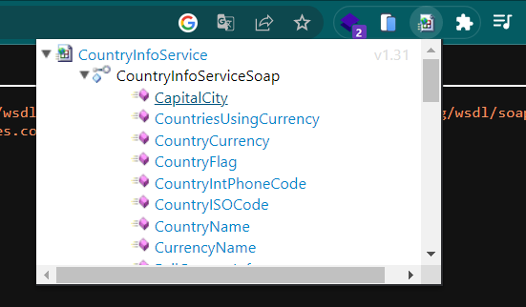

1. Berikut script dari CapitalCity.

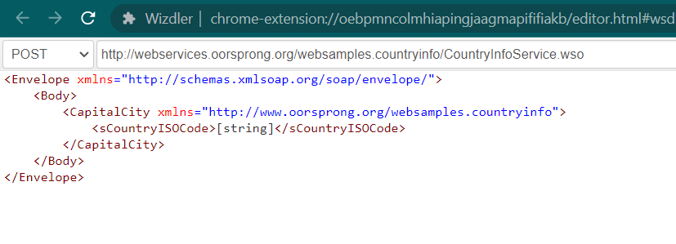

1. Save script.

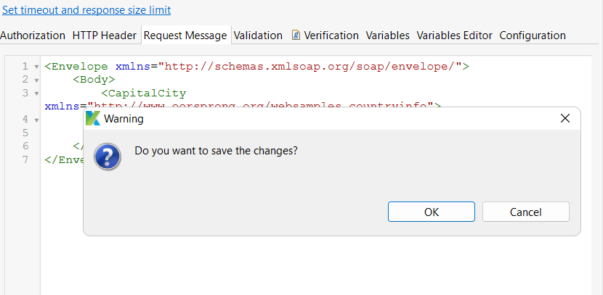

1. Berikut ini hasil dari request yang diberikan, dengan menampilkan nama-nama ibukota dari tiap negara.

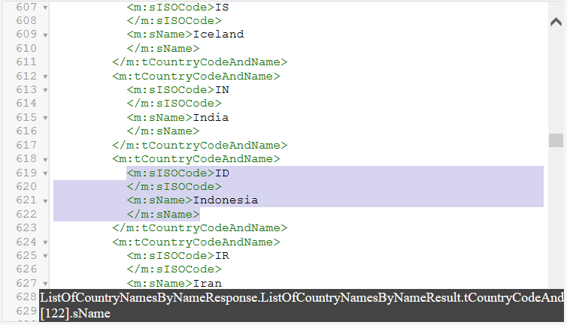

1. Kita juga dapat mengambil request berdsarkan variabel tertentu, seperti yang terlihat pada gambar di bawah ini terjadi perubahan script pada syntaks pemanggila ISO code.

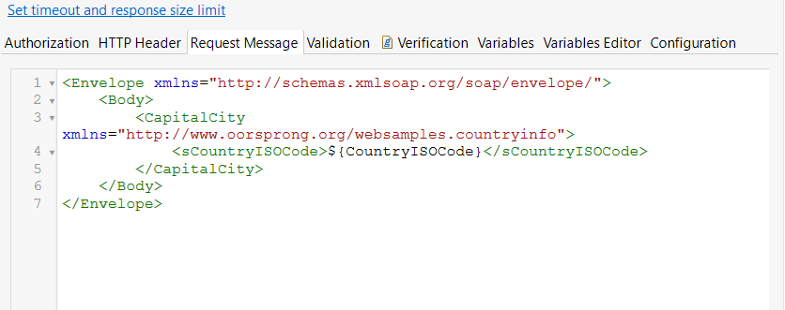

1. Kemudian pilih menu variabel dan klik add.

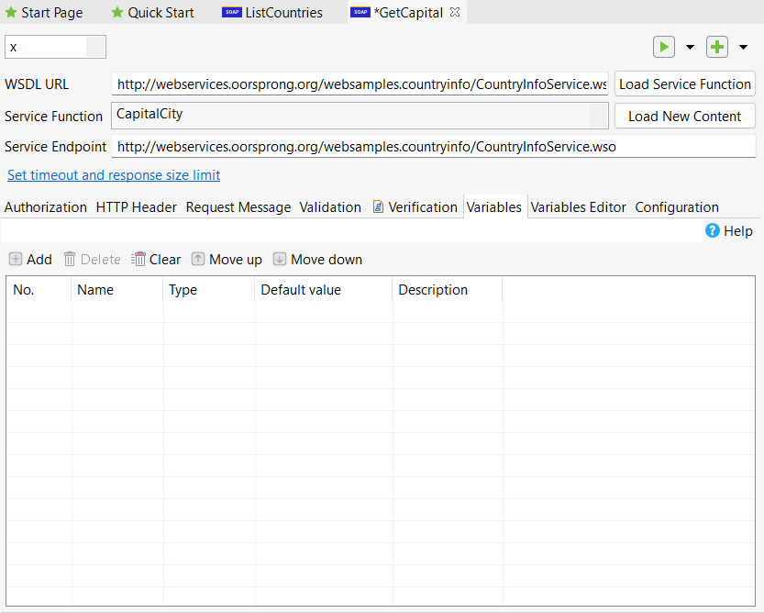

1. Selanjutnya, pilih name yaitu CountryISOCODE, pilih type sebagai Global Variable.

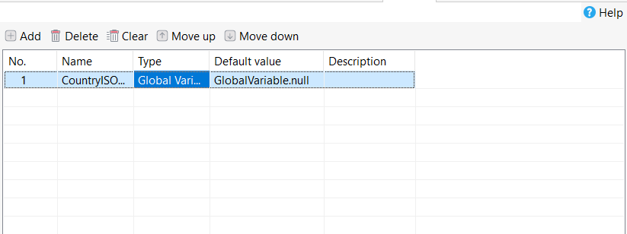

1. Buka profiles, kemudian pilih default, isi value dengan ISO CODE yang ingin anda tampilkan, untuk kasus ini saya isi value dengan inisial ID.

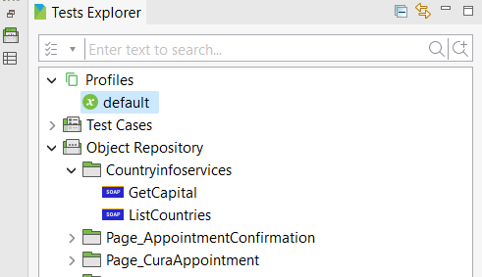

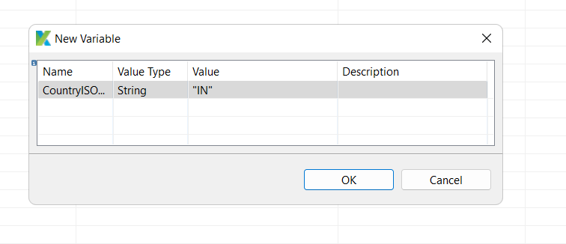

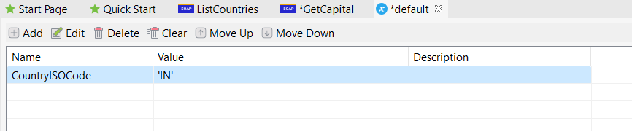

1. Berikut hasil request yang diberikan dari modifikasi sesuai dengan variabel ISO code dengan inisial ID.

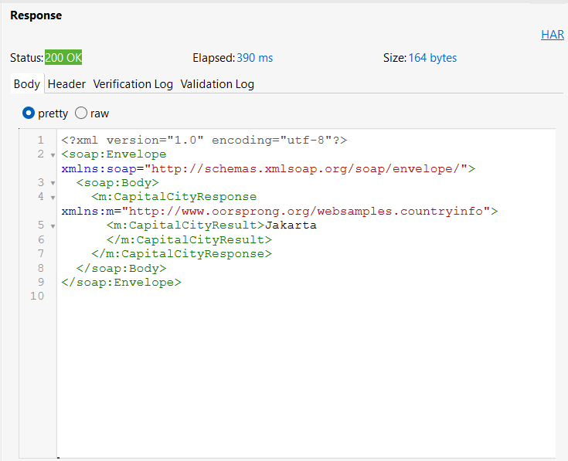

1. Selanjutnya kita akan membuat pengujian test case/kasus uji, terhadap kedua web service request. Anda dapat klik icon tambah, kemudian pilih add to new test case, kemudian beri dengan nama TestOne, lalu klik ok.

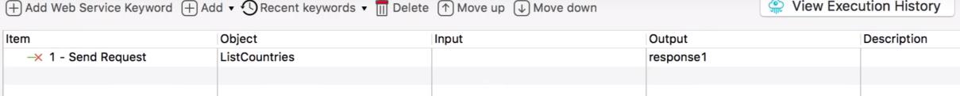

1. Selanjutnya kita akan menyimpan output dari API ListCountries pada variabel yang disebut response1.

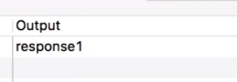

1. Kemudian pergi ke script, dan anda dapat melihat script dari variabel response1 yang telah dibuat.

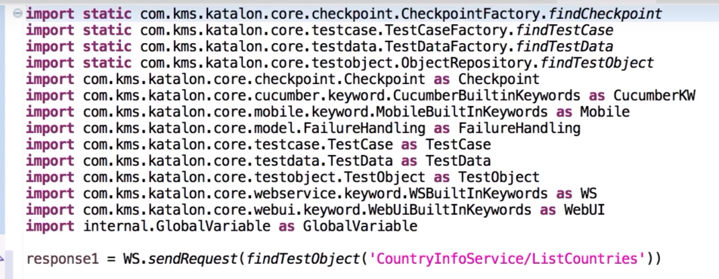

1. Sekarang kita akan melakukan fetch pada respon, dan mengambil nilai tertentu dari respon tersebut.
2. Pada jendela verifikasi kita dapat melihat list cuplikan yang tersedia, dan dapat digunakan untuk cuplikaan verifikasi.
3. Untuk melihat pemeriksaan atau verifikasi nilai XML kita dapat melakukannya dengan mengarahkan kursor ke syntaks Iso Code, kemudian tekan ctrl + case pada keyboard, sehingga kita dapat melihat pada jendela show snipped , telah ada verifikasi khusus yang sudah dibuat.
4. Selanjutnya kita akan menuliskan kode untuk menyimpan nilai respon yang ada pada variabel response1 tadi, dimana nilainya kita tampung pada variabel xml1.
5. Kemudian parsing nilai respon tersebut ke dalam bentuk xml, dengan kode berikut, dimana hasil akan disimpan pada variabel dataValue.
6. Untuk mendapatkan nilai atau simpul tertentu, hasil paring yang ada pada variabel dataValue tadi, kita simpulkan berdasarkan list country name by name, lalu simpan hasil pada variabel countryCode, seperti yang terlihat pada kode berikut.
7. Selanjutnya hasil pada variabel countryCode tadi kita simpan pada global variabel, dengan perintah seperti berikut.
8. Setelah itu pergi ke jenda test case, dan panggil API GetCapital yang telah dibuat sebelumnya.
9. Lalu save dan jalankan, dan berikut hasil yang diberikan.
10. Buka jendela console, dan memperlihatkan hasil verifikasi yang telah kita lakukan.
11. Untuk melihat country code yang di ekstrak, dapat tambahkan code berikut.
12. Dapat dilihat berikut hasil dari country code yang di ekstrak, yaitu country code dengan kode negara AL.
13. Untuk memvalidasi country code tersebut, pergi ke halaman default dan ubah value dari country code menjadi AL.
14. Lalu save dan jalankan, hasil memperlihatkan country coude dengan inisial AL adalah negara Tirana.
15. Kembali ke halaman verifikasi, arahkan kursor ke “Tirana” lalu tekan ctrl + case pada keyboard, dan dapat dilihat code verifikasi telah terbentu.
16. Selanjutnya masuk ke halaman test case, lalu update item dengan “send request and verify”. Hal ini dilakukan untuk memverifikasi permintaan/request dari API yang dilakukan.
17. Kemudian save script, dan jalankan tet case.
18. Setelah proses running selesai dan berhasil, pergi ke halaman log viewer dan kita dapat meliihat verifikasi yang sudah berhasil dan berfungsi dengan baik.
    1. **API CHAINING | REST - JSON | HOW TO SEND VALUE FROM ONE API TO OTHER**

Setelah rangkaian pengujian atau kumpulan rangkaian pengujian, sesi terakhir kita telah melihat cara mengek nilai kita dari respon XML kita dan kemudian memberikan nilai itu dalam permintaan API, selanjutnya kita akan menggunakan API Rest dan melihat bagaimana melakukannya dengan respons Json. Berikut tahapan-tahapannya.

1. Setelah membuka katalon studio*.* Selanjutnya kita akan mencari sampel sisa untuk pengujian dan disini kita memiliki sampel eqres di web

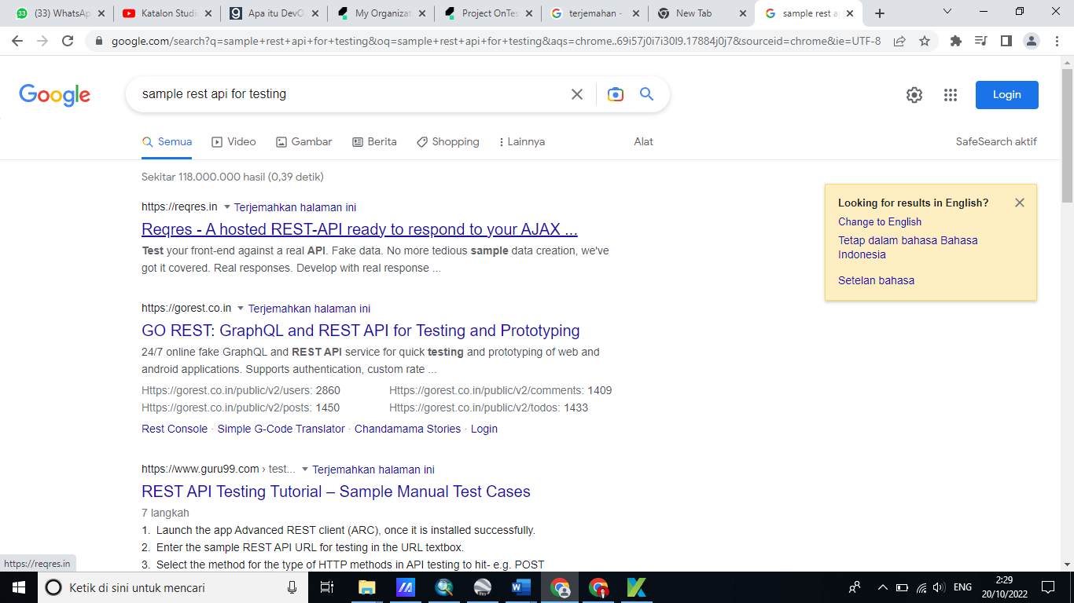

1. Situs web ini memiliki api istirahat yang baik untuk pengujian dan disini kita dapat melihat ini memiliki api palsu sehingga kita dapat menggunakan untuk pengujian dan yang paling pasti berlaku kita akan membuat url ini tersedia sehingga kita dapat merujuk mereka menjadi

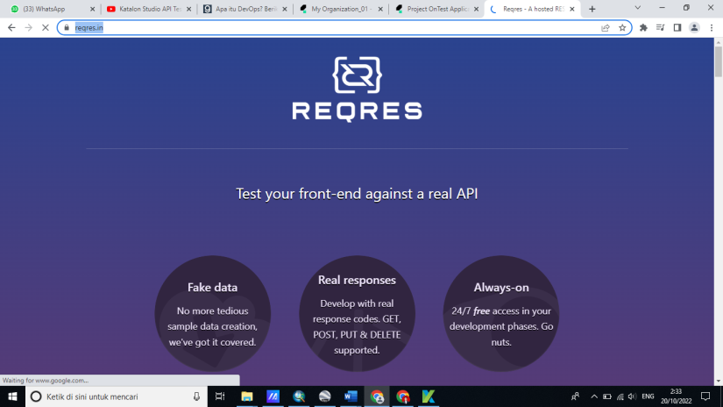

1. Disini bisa kita lihat jika kita turun kita akan memiliki banyak aplikasi dan kita telah mendapatkan posting yang di hapus batch dan seterusnya kita akan menggunakan daftar ini, pengguna mendapatkan API, jadi kita akan menyalin url ini dan meletakkan nya di tab baru.

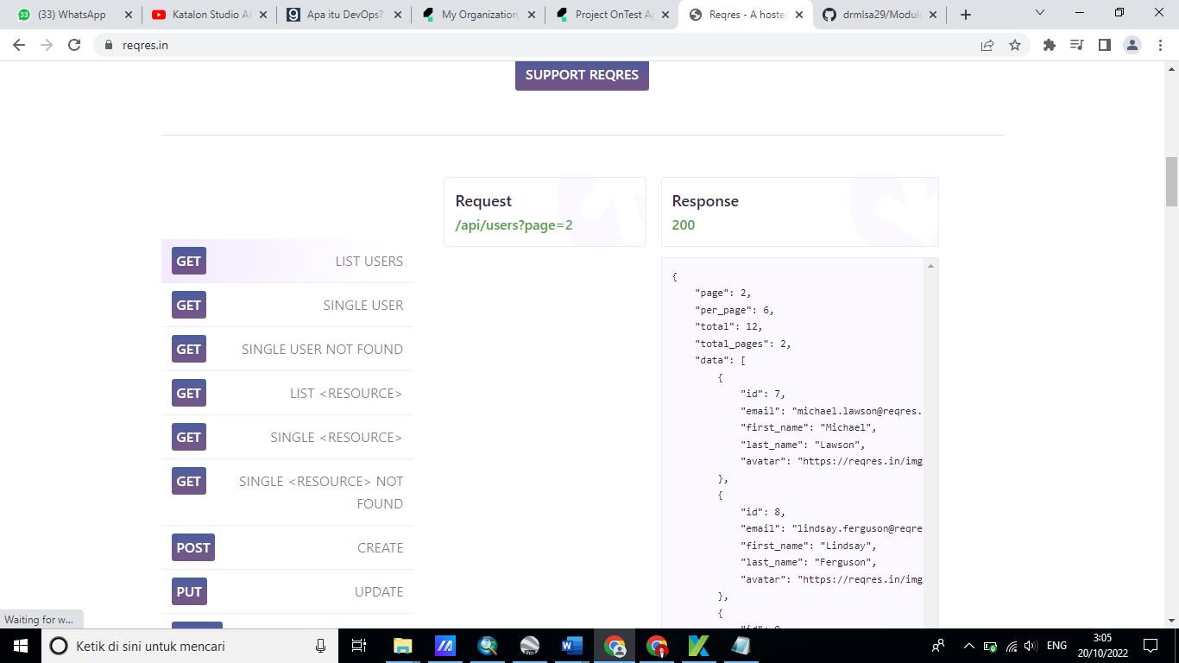

1. Menyalin teks url reqres.in dan menyalin sisa titik akhir dari sini dan menambahkan nya lagi, dan ini adalah titik terakhir API jika kita menjalankan nya kita dapat melihat respon. Jadi saya akan menyalin url ini

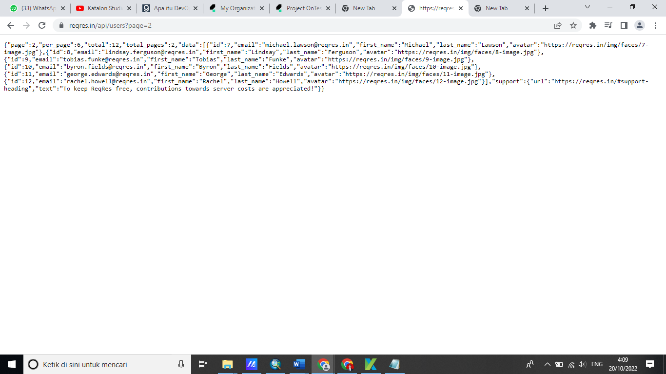

1. Setelah menyalin url, kemudian buka katalon studio dan buat folder baru pada object repository dengan nama UserRestService dan memasukkan link url ke web service request

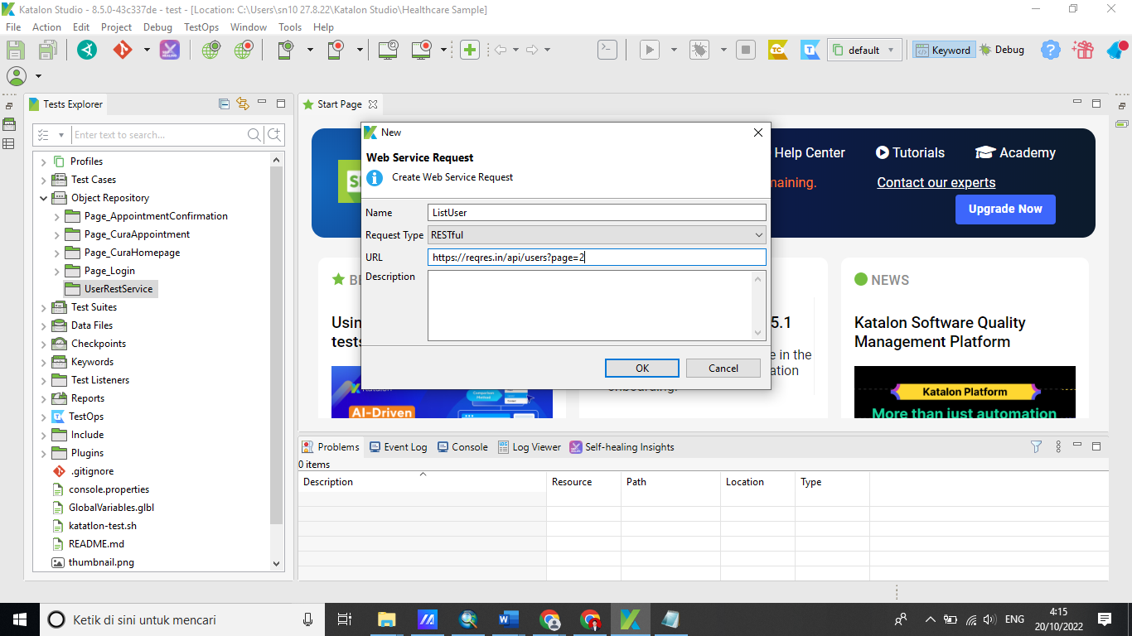

1. Dan ini hasil setelah kita masukkan link url dan tidak ada otorsasi yang diperlukan untuk contoh API khusus ini, jika kita memerlukan otorisasi kita dapat mengedit di verifikasi dan dalam verifikasi kita dapat menambahkan beberapa cuplikan dan variable

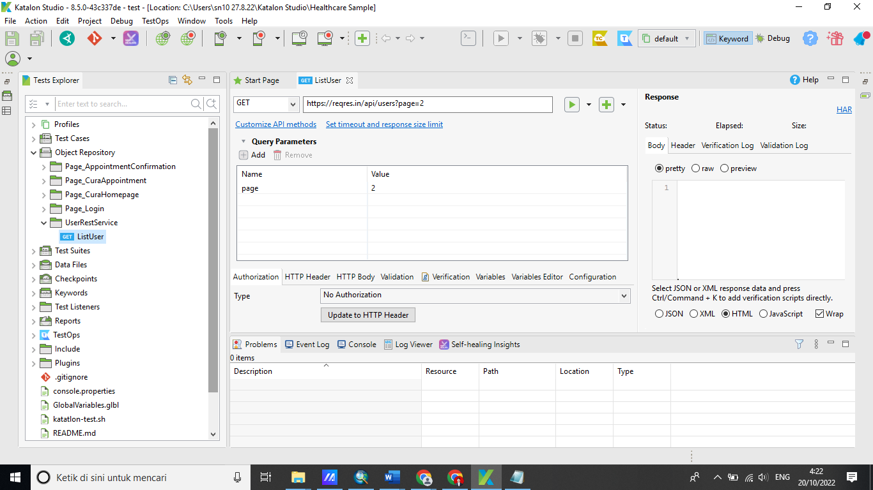

1. Dan kita jalankan apakah sesuai dan kita akan melihat apa yang harus dilakukan kemudian kita memeriksa apakah kita mendapatkan respons yang valid. Dan hasil nya seperti pada gambar dibawah dengan status 200 ok. Dan kita juga mendapatkan daftar pengguna dengan API ini dan pengujian ini berfungsi dengan baik.

